在线商城前台开发
  - 准备工作

安装Node.js
本项目使用Vue.js前端框架进行开发，在创建项目之前需要先下载Node.js环境。Node.js是一个基于Chrome V8引擎的JavaScript运行环境，它可以让JavaScript运行在服务器端。接下来对Node.js的下载和安装进行详细讲解。
- 打开Node.js官方网站，找到Node.js下载地址，如下图所示。
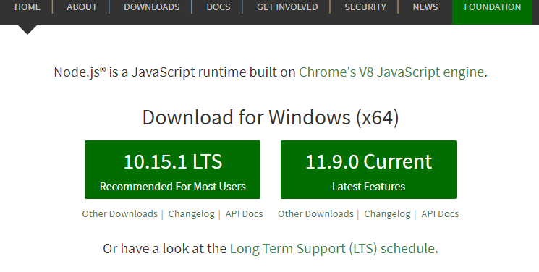
Node.js官网
从上图可以看出，Node.js有LTS和Current两个版本，在这里选择LTS版本进行下载即可。
- 双击安装包进行安装，如下图所示。
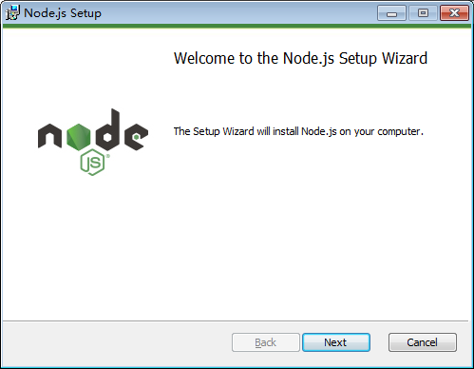
安装界面
- 安装过程全部使用默认值。安装完成后，打开git-bash命令行工具，查看Node.js版本信息，如下图所示。
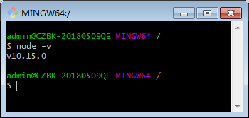
查看Node.js版本
- 为了提交开发效率，可以利用npm安装淘宝镜像的cnpm，示例代码如下。
npm config set registry https://registry.npm.taobao.org
上述代码，表示npm持久使用淘宝镜像安装依赖包。

安装vue-devtools
vue-devtools是一款基于Chrome浏览器的扩展，用于调试Vue应用，只需下载官方压缩包，配置Chrome浏览器的扩展程序即可使用。下面简单介绍安装流程。
- 下载vue-devtools-5.1.1.zip压缩包到本地。
- 将压缩包进行解压，然后在命令行中切换到解压好的vue-devtools-5.1.1目录，输入以下命令进行依赖安装。
npm install
- 构建vue-devtools工具插件，执行命令如下。
npm run build
- 将插件添加至chrome浏览器。单击浏览器地址栏右边的“”按钮，在弹出的菜单中选择“更多工具”-“扩展程序”，如下图所示。
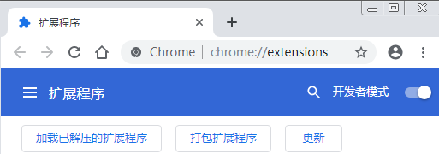
扩展程序页面
在上图中，单击“加载已解压的扩展程序”按钮，此时会弹出选择框，需要用户选择扩展程序目录。找到vue-devtools-5.1.1/shells/chrome目录，将其添加到扩展程序中。
- 配置完成后，可以看到当前vue-devtools工具信息，并在Chrome浏览器窗口的右上角会显示Vue的标识，如下图所示。
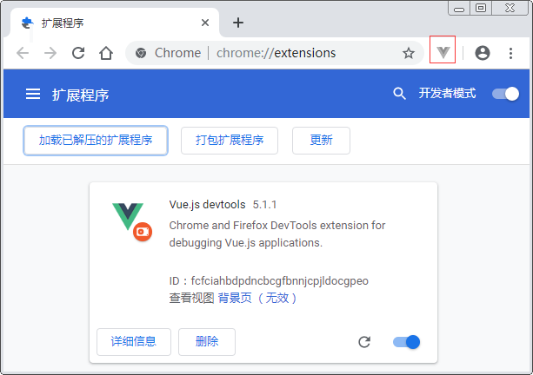
vue-devtools安装成功界面

安装Vue脚手架
Vue CLI 3.x版本的包名称由vue-cli（旧版）改成了@vue/cli（新版），如果已经全局安装了旧版的vue-cli（1.x或2.x），需要通过如下命令进行卸载。
npm uninstall vue-cli -g
打开命令行工具，通过npm方式全局安装@vue/cli脚手架，具体命令如下。
npm install @vue/cli@3.10 -g
安装完成后，为了检测是否安装成功，使用如下命令来查看vue-cli的版本号。
vue -V （或者vue --version）
打开命令行工具，使用vue create命令创建项目，它会自动创建一个新的文件夹，并将所需的文件、目录、配置和依赖都准备好。创建项目命令如下。
vue create vue_shop（项目名）
执行上述代码后，Vue CLI提示用户选取一个preset（预设），其中default是默认项，在这里选default即可，示例代码如下。
Vue CLI v3.10.0
? Please pick a preset: (Use arrow keys)
> default (babel, eslint)
Manually select features
插件安装后的结果，如下图所示。
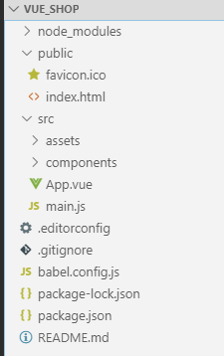
目录结构

配置VS Code
Visual Studio Code（简称VS Code）是由微软公司推出的一款免费、开源的编辑器， 推出之后便很快流行起来，深受开发者的青睐。作为前端开发人员来说，一个强大的编辑器可以让开发变得简单、便捷、高效。本书选择基于VS Code编辑器进行讲解。
在VS Code中打开刚创建好的vue_shop项目，在项目根目录新建.editorconfig文件，配置代码风格，示例代码如下。
[*.{js,jsx,ts,tsx,vue}]
indent_style = space
indent_size = 2
trim_trailing_whitespace = true
insert_final_newline = true
上述代码中，第2行设置缩进风格为空格；第3行设置缩进大小为2个字符；第4行设置自动过滤空格为true，表示打开状态；第5行设置在最后插入新行为true，表示打开状态。
接下来，安装Vetur扩展。在VS Code界面左侧栏找到插件扩展（Extensions）图标，搜索并安装Vetur插件，插件扩展图标如下图所示。
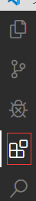
插件扩展
Vetur插件安装完毕之后的界面效果如下图所示。
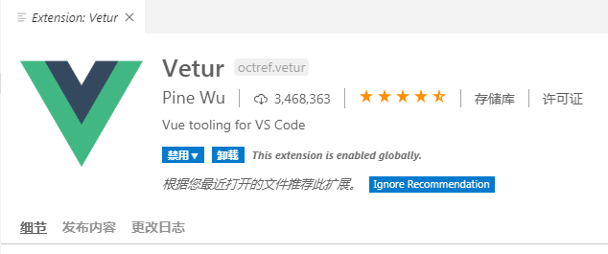
Vetur插件
在vue_shop项目根目录创建.vscode\settings.json文件，在json文件中配置代码风格。
{
"vetur.format.defaultFormatter.js": "vscode-typescript",
"javascript.format.insertSpaceBeforeFunctionParenthesis": true,
"vetur.format.defaultFormatter.html": "js-beautify-html",
"vetur.format.defaultFormatterOptions": {
"js-beautify-html": {
"wrap_line_length": 120,
"wrap_attributes": "auto",
"end_with_newline": false
}
}
}
上述代码中，第2行设置vue中的js编辑器自带的ts格式进行格式化；第3行让函数（名）和后面的括号之间加个空格；第4行按用户自身习惯选择即可；第8行设置vue组件中html代码格式化样式。

启动和退出项目
项目创建完成后，使用如下命令启动项目。
npm run serve
执行命令后，会默认启动一个本地服务，如下图所示。
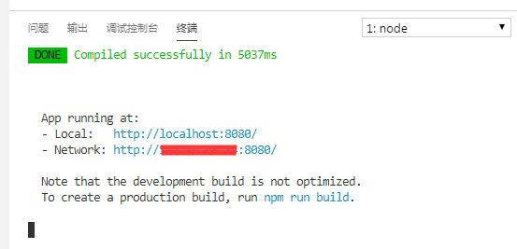
npm run serve
在浏览器中打开http://localhost:8080，页面效果如下图所示。
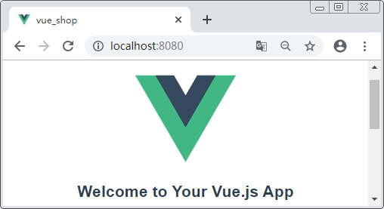
运行效果
如果想要退出项目，在命令行工具中，按Ctrl+C，会提示“终止批处理操作吗”，输入y，按回车即可，如下图所示。
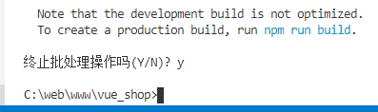
退出程序

安装vue-router
使用npm方式为项目安装vue-router，将路由文件单独存放在src目录下的router.js文件中。当组件准备好之后，开始创建路由。vue-router安装命令如下。
npm install vue-router@3.1 --save
安装完成后，将src/router.js路由文件创建出来，具体代码如下。
import Vue from 'vue'
import VueRouter from 'vue-router'
Vue.use(VueRouter)
import Home from './components/HelloWorld.vue'
var router = new VueRouter({ // 创建路由实例对象router
routes: [
{ path: '/', redirect: '/home' },
{ path: '/home', component: Home, name: 'home' }
]
})

export default router // 暴露路由对象属性
创建src\router.js文件后，需要在src\main.js入口文件中引入该文件，并在Vue实例上注册，如下所示。
import Vue from 'vue'
import App from './App.vue'
import router from './router.js'
Vue.config.productionTip = false
new Vue({
router,
render: h => h(App),
}).$mount('#app')
保存上述代码，启动服务进行测试。
npm run serve
执行上述代码后，会看到地址栏出现了“/#/home”，表明设置成功，效果图如下。
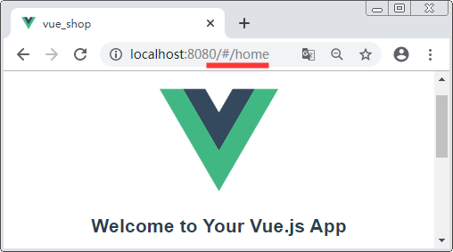
运行结果

安装Vuex
使用npm方式为项目安装Vuex，安装命令如下。
npm install vuex@3.1 --save
在src\main.js文件的import App from './App.vue' 语句下引入如下代码。
import store from './store'
接下来，需要在Vue实例上注册，如下所示。
new Vue({
store,
router,
render: h => h(App),
}).$mount('#app')
安装完成后，创建数据状态存储文件src\store\index.js，具体代码如下。
import Vue from 'vue'
import Vuex from 'vuex'
Vue.use(Vuex)
export default new Vuex.Store({
modules: {
}
})

安装Mint UI
Mint UI是基于Vue.js的移动端组件库，使用Vue技术封装出来了成套的组件，可以无缝的和Vue项目进行集成开发。考虑到在项目中用到了该框架，所以需要先安装Mint UI，安装命令如下。
npm install mint-ui@2.2 --save
将Mint UI安装完成后，在src\main.js中引入，代码放置在new Vue前面，示例代码如下。
import MintUI from 'mint-ui'
import 'mint-ui/lib/style.css'
Vue.use(MintUI)
上述代码完成了Mint UI的引入，其中， style.css样式文件需要单独引入。引入后，在页面中使用“mt-”前缀来定义标签名，如<mt-button>、<mt-header>等。

安装MUI
打开MUI官方网站https://github.com/dcloudio/mui，找到MUI下载地址下载到本地，或者直接使用源码包里的文件。在本项目中，把MUI相关的css、js等资源放置在src/lib目录下，如下图所示。
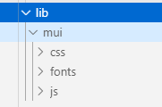
存放位置
然后在main.js文件中的import router下面添加代码，引入MUI的样式文件。
import './lib/mui/css/mui.css'
import './lib/mui/css/icons-extra.css'
由于MUI的代码在ES Lint的语法检查中不通过，为了避免报错，将MUI的js目录从语法检查中排除。在项目根目录创建.eslintignore文件，内容如下。
src/lib/mui/js

安装sass
sass是Vue中常用的CSS预处理器之一，安装Sass/SCSS，具体命令如下。
npm install sass-loader@8.0 --save-dev
npm install node-sass@4.13 --save-dev
npm install sass@^1.3.0 --save-dev
npm install fibers@>= 3.1.0 --save-dev
安装完成后，重新编写src\App.vue文件，示例代码如下。
<template>
<div class="container">
<router-view></router-view>
</div>
</template>
<script>
export default {
}
</script>
<style lang="scss" scoped>
#app {
font-family:'Avenir',Helvetica,Arial,sans-serif;
-webkit-font-smoothing: antialiased;
-moz-osx-font-smoothing: grayscale;
text-align: center;
color: #2c3e50;
box-sizing: border-box;
}
.container {
padding-top: 40px;
padding-bottom: 50px;
overflow-x: hidden;
}
</style>
上述代码中，第10行给<style>添加lang属性即可使用scss的语法。
在src\components\HelloWorld.vue文件中，编写如下代码。
<template>
<div>
Hello World
</div>
<template>
保存上述代码，运行测试程序。
npm run serve
执行上述代码后，会看到如下页面效果，表明设置成功。
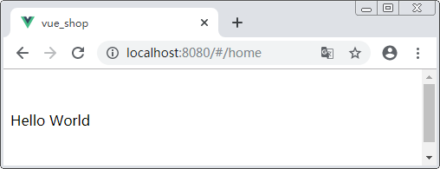
运行结果
  - 页面布局

设置标题
设置页面头部标题，方便告诉用户当前显示的是哪一个页面。编辑src\router.js文件，示例代码如下。
routes: [
{ path: '/', redirect: '/home', meta: { title: '首页' } },
{ path: '/home', component: Home, name: 'home', meta: { title: '首页' } }
]
router.beforeEach((to, from, next) => {
if (to.meta.title) {
document.title = to.meta.title
}
next()
})
上述代码中，给每个路由添加meta属性的页面title，需要借助router.beforeEach()钩子函数来实现，效果如下图所示。
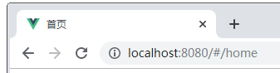
设置标题

页面头部
在src\App.vue组件中使用$route.meta.title获取meta数据，如下所示。
<div class="container">
<mt-header fixed :title="$route.meta.title">
</mt-header>
<router-view></router-view>
</div>
执行上述代码后，页面效果如下图所示。
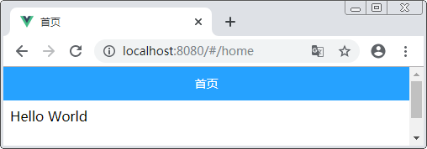
首页标题

标签页切换
在src\App.vue文件中，添加页面底部标签栏tabbar组件，示例代码如下。
<div class="container">
……（原有代码）
<tabbar></tabbar>
</div>
在JavaScript代码中导入tabbar.vue组件，示例代码如下。
<script>
import tabbar from './components/tabbar.vue'
export default {
components: {
tabbar
}
}
</script>
编写src\components\tabbar.vue文件的HTML结构代码，示例代码如下。
<template>
<nav class="mui-bar mui-bar-tab">
<router-link class="mui-tab-item-lib" :to="{name: 'home'}">
<span class="mui-icon mui-icon-home"></span>
<span class="mui-tab-label">首页</span>
</router-link>
<router-link class="mui-tab-item-lib" :to="{name: 'category'}">
<span class="mui-icon mui-icon-personadd"></span>
<span class="mui-tab-label">分类</span>
</router-link>
<router-link class="mui-tab-item-lib" :to="{name: 'shopcart'}">
<span class="mui-icon mui-icon-extra mui-icon-extra-cart">
<span class="mui-badge">2</span>
</span>
<span class="mui-tab-label">购物车</span>
</router-link>
<router-link class="mui-tab-item-lib" :to="{name: 'user'}">
<span class="mui-icon mui-icon-gear"></span>
<span class="mui-tab-label">我的</span>
</router-link>
</nav>
</template>
在src\router.js文件中将相关路由创建出来，示例代码如下。
import Home from './pages/Home.vue'
import Category from './pages/Category.vue'
import Shopcart from './pages/Shopcart.vue'
import User from './pages/User.vue'
上述代码中，将页面组件存放在src\pages目录（自定义目录），而components目录用来放公共组件（在后面会创建一些公共组件，保存在这个目录下）。
在src\router.js文件中配置路由规则，示例代码如下。
routes: [
{ path: '/', redirect: '/home', meta: { title: '首页' } },
{ path: '/home', component: Home, name: 'home', meta: { title: '首页' } },
{ path: '/category', component: Category, name: 'category', meta: { title: '分类' } },
{ path: '/shopcart', component: Shopcart, name: 'shopcart', meta: { title: '购物车' } },
{ path: '/user', component: User, name: 'user', meta: { title: '我的' } },
],
因为项目中用不到src\components\HelloWorld.vue文件，所以把该文件的相关路由配置删除。
接下来，编写router.js文件中定义好的4个标签页对应的组件文件，测试是否跳转成功。示例代码如下。
创建src\pages\Home.vue文件，示例代码如下
<template>
<div>首页</div>
</template>
创建src\pages\Category.vue文件，示例代码如下。
<template>
<div>分类</div>
</template>
创建src\pages\Shopcart.vue文件，示例代码如下。
<template>
<div>购物车</div>
</template>
创建src\pages\User.vue文件，示例代码如下。
<template>
<div>我的</div>
</template>
以首页面为例，效果图如下。
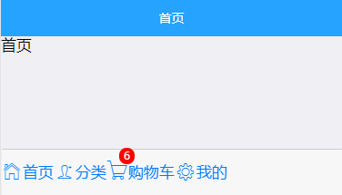
首页效果图
美化标签栏样式，在src\components\tabbar.vue组件中，编写如下样式代码。
<style scoped>
.mui-bar-tab .mui-tab-item-lib.mui-active {
color: #007aff
}
.mui-bar-tab .mui-tab-item-lib {
display: table-cell;
overflow: hidden;
width: 1%;
height: 50px;
text-align: center;
vertical-align: middle;
white-space: nowrap;
text-overflow: ellipsis;
color: #929292;
}
.mui-bar-tab .mui-tab-item-lib .mui-icon {
top: 3px;
width: 24px;
height: 24px;
padding-top: 0;
padding-bottom: 0;
}
.mui-bar-tab .mui-tab-item-lib .mui-icon ~ .mui-tab-label {
font-size: 11px;
display: block;
overflow: hidden;
text-overflow: ellipsis;
}
</style>
保存上述代码，页面效果如下图所示。
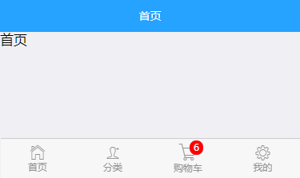
首页效果图
激活底部标签栏样式，在src\router.js文件中配置linkActiveClass选项，设置底部导航栏选中样式的切换，示例代码如下。
var router = new VueRouter({
routes: [
……（原有代码）
],
linkActiveClass: 'mui-active'
})
底部导航栏选中样式激活后的效果图如下。
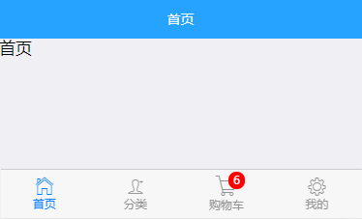
激活样式

动画效果
在src\App.vue文件中，当标签页切换的时候，给页面添加动画效果，示例代码如下。
<transition name="fade">
<router-view></router-view>
</transition>
上述代码中，在<router-view>外面加上transition标签，该标签中用来放置需要添加过渡的元素，将name属性设为fade，那么“fade-”就是在过渡中切换的类名前缀。
在<style>标签中添加CSS样式，示例代码如下。
.fade-enter {
opacity: 0;
transform: translateX(100%)
}
.fade-leave-to {
opacity: 0;
transform: translateX(-100%);
position: absolute;
}
.fade-enter-active, .fade-leave-active {
transition:all .5s ease;
}
保存上述代码，测试动画效果。

返回按钮
打开app，通常页面左上角会显示返回箭头，提示用户单击此按钮可以返回上一级页面，首页的左上角不需要显示该返回箭头。
在src\App.vue文件中，通过v-show指令绑定定义变量showBack来判断是否显示“返回”按钮，示例代码如下。
<div class="container">
<mt-header fixed :title="$route.meta.title">
<span slot="left" @click="goBack" v-show="showBack">
<mt-button icon="back">返回</mt-button>
</span>
</mt-header>
</div>
在data中设置showBack的初始值为false，然后使用watch监听路由，如果当前是首页那么隐藏返回按钮，否则显示返回按钮，并在methods中定义goBack()事件实现单击按钮，返回上一级页面。示例代码如下。
export default {
data() {
return {
showBack: false
}
},
created () {
this.showBack = this.$route.path !== '/home'
},
watch: {
'$route.path' (newVal) {
this.showBack = newVal !== '/home'
}
},
methods: {
goBack() {
this.$router.go(-1)
},
},
……（原有代码）
}
保存上述代码，查看返回按钮是否会显示出来，页面效果如下图所示。
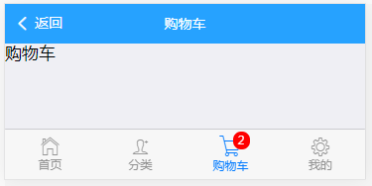
返回按钮
  - 首页

显示轮播图
首页和商品详情页都有图片轮播图展示，考虑到Vue组件代码的复用性，把轮播图相关代码单独放置在src\components\swiper.vue文件中。
在src\pages\Home.vue文件中，编写HTML结构代码，示例代码如下。
<template>
<div>
<swiper :imgList="imgList"></swiper> // 封装swiper组件
</div>
</template>
<script>
import swiper from '../components/swiper.vue' // 引入轮播图组件
export default {
data () {
return {
imgList: [
{id: 1, src: 'http://…'},
{id: 2, src: 'http://…'}
]
}
},
components: {
swiper // 创建轮播图节点
}
}
</script>
在src\components\swiper.vue公共轮播图文件中，编写如下代码。
<template>
<mt-swipe :auto="4000">
<mt-swipe-item v-for="item in imgList" :key="item.id">
<img :src="item.img">
</mt-swipe-item>
</mt-swipe>
</template>
<script>
export default {
props: ['imgList']
}
</script>
<style lang="scss" scoped>
.mint-swipe {
height: 200px;
color: #fff;
.mint-swipe-items-wrap {
.mint-swipe-item {
text-align: center;
}
img {
width: 100%;
height: 100%;
}
}
}
</style>
上述代码中，第3行在v-for中添加“:key”为for循环中的每一项设置一个唯一标识，这里将item中的id作为唯一标识。设置唯一标识的好处是为了高效的更新虚拟DOM，列表数据修改的时候，它会根据key值去判断某个值是否修改，如果修改，则重新渲染这一项，否则复用之前的元素。

安装axios
使用npm方式在项目中使用命令安装，npm安装命令如下所示。
npm install axios@0.19 --save
安装完成后，创建src\axios.js脚本文件，示例代码如下。
import axios from 'axios'
import config from './config.js'
export default {
install: function (vue) {
var obj = axios.create({
baseURL: config.baseURL
})
vue.prototype.$http = obj
}
}
创建src\config.js配置文件，编写如下代码。
export default {
baseURL: 'http://tpadmin.test/api/'
}
接下来，在src\main.js项目入口文件中进行简单配置，将代码写在import Mint UI前面，示例代码如下。
import axios from './axios.js'
Vue.use(axios)

从服务器获取数据
通过浏览器打开http://tpadmin.test/api/imglist，进行访问测试，结果如下。
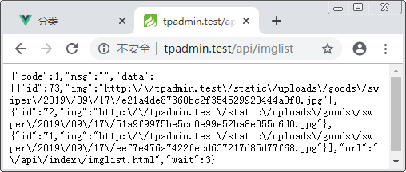
在src\pages\Home.vue组件中，通过axios的方式来请求轮播图接口，展示数据。
data () {
return {
imgList: []
}
},
created () {
this.getImgList()
},
methods: {
getImgList () {
this.$indicator.open({
text: '加载中'
})
this.$http.get('imglist').then(res => {
this.$indicator.close()
if (res.data.code === 0) {
this.$toast('加载轮播图失败')
} else {
this.imgList = res.data.data
}
})
}
},
上述代码中，在data函数中定义imgList空数组，用来存放接口返回数据，在methods函数中定义获取轮播图数据的getImgList()方法，在created()钩子函数中调用getImgList()方法。
保存代码，启动项目，测试程序是否获取到数据，运行结果如下图所示。

轮播图效果

快速访问按钮
按钮图片放在src\assets\images目录下，图片素材需要从配套源码中复制过，其中src\assets\logo.png这个文件已经用不到了，删除即可。
在src\tab\Home.vue文件中，编写HTML结构代码，示例代码如下。
<template>
<div>
<swiper :imgList="imgList"></swiper>
<ul class="mui-table-view mui-grid-view mui-grid-9">
<li class="mui-table-view-cell mui-media mui-col-xs-4 mui-col-sm-3">
<img src="../assets/images/menu1.png">
<div class="mui-media-body">新闻资讯</div>
</li>
<li class="mui-table-view-cell mui-media mui-col-xs-4 mui-col-sm-3">
<img src="../assets/images/menu2.png">
<div class="mui-media-body">图片分享</div>
</li>
<li class="mui-table-view-cell mui-media mui-col-xs-4 mui-col-sm-3">
<router-link :to="{ name: 'category' }" class="title">
<img src="../assets/images/menu3.png" />
<div class="mui-media-body">商品购买</div>
</router-link>
</li>
<li class="mui-table-view-cell mui-media mui-col-xs-4 mui-col-sm-3">
<img src="../assets/images/menu4.png" />
<div class="mui-media-body">留言反馈</div>
</li>
<li class="mui-table-view-cell mui-media mui-col-xs-4 mui-col-sm-3">
<img src="../assets/images/menu5.png" />
<div class="mui-media-body">视频专区</div>
</li>
<li class="mui-table-view-cell mui-media mui-col-xs-4 mui-col-sm-3">
<img src="../assets/images/menu6.png" />
<div class="mui-media-body">联系我们</div>
</li>
</ul>
</div>
</template>
编写CSS样式代码，示例代码如下。
<style lang="scss" scoped>
.mui-grid-view.mui-grid-9 {
background-color: #fff;
border: none;
img {
width: 60px;
height: 60px;
}
}
.mui-table-view-cell > a.title{
display: inline;
}
.mui-grid-view.mui-grid-9 .mui-table-view-cell {
border: 0;
}
.mui-media-body {
font-size: 14px;
}
</style>
保存代码，启动项目，运行结果如下图所示。
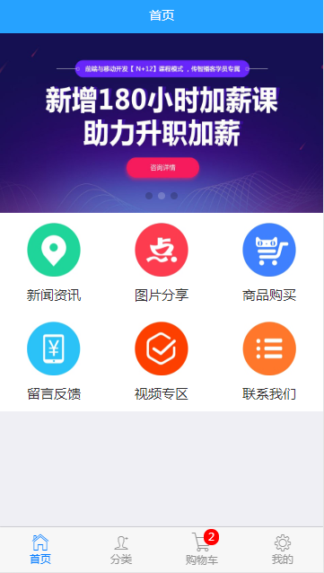
首页效果图
  - 登录和注册

我的信息
在pages\User.vue文件中编写HTML结构代码，示例代码如下。
<template>
<div class="member">
<div class="header-con">
<router-link :to="{ name: 'login' }" class="mui-navigate-right">
<div class="user-info">
<!-- 用户信息 -->
</div>
</router-link>
</div>
</div>
</template>
接下来，在“<!-- 用户信息 -->”后面编写如下代码。
<div class="avatar-con">
<div class="avatar">
<img src="../assets/images/avatar_default.png" class="image-info">
</div>
</div>
<div class="person-con">
<span>登录 / 注册</span>
</div>
编写CSS样式代码，示例代码如下。
<style lang="scss" scoped>
.member {
margin-bottom: 15px;
.header-con {
padding: 10px;
background-color: #fff;
.user-info {
position: relative;
overflow: hidden;
width: 100%;
height: 120px;
background: linear-gradient(90deg,#28a2ff,#ffd787);
box-shadow: 0 0.1rem 0.25rem #f8e3c6;
.avatar-con {
position: absolute;
left: 15px;
top: 50%;
transform: translateY(-50%);
.avatar {
width: 60px;
height: 60px;
overflow: hidden;
box-shadow: 0 2px 10px rgba(0,0,0,15);
border: 1px solid hsla(0,0%,100%,.4);
border-radius: 50% 50%;
.image-info {
width: 100%;
height: 100%;
}
}
}
.person-con {
position: absolute;
left: 90px;
top: 50%;
transform: translateY(-50%);
color: #fff;
}
}
}
}
</style>
保存代码，启动项目，运行结果如下图所示。
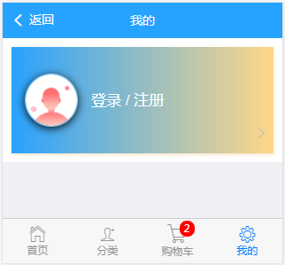
我的页面

登录页面
在src\router.js文件中，导入Login.vue登录组件。
import Login from './pages/user/Login.vue'
在routes数组中配置路由匹配规则，示例代码如下。
{ path: '/user/login', component: Login, name: 'login', meta: { title: '登录' } },
创建src\pages\user\Login.vue组件，编写HTML结构代码，示例代码如下。
<template>
<div class="login">
<div class="mui-content">
<form class="mui-input-group">
<div class="mui-input-row">
<label>账号</label>
<input v-model="loginForm.username" type="text" class="mui-input-clear mui-input" placeholder="请输入账号">
</div>
<div class="mui-input-row">
<label>密码</label>
<input v-model="loginForm.password" type="password" class="mui-input-clear mui-input" placeholder="请输入密码">
</div>
</form>
<div class="mui-content-padded">
<button @click="login" type="button" class="mui-btn mui-btn-block mui-btn-primary">登录</button>
<div class="link-area"><a @click="register">还没有账号？前往注册</a></div>
</div>
</div>
</div>
</template>
编写JavaScript逻辑代码，示例代码如下。
<script>
export default {
data () {
return {
loginForm: {
username: '',
password: ''
}
}
},
methods: {
login () {
// 登录
},
register () {
this.$router.push({ name: 'register' })
}
}
}
</script>
编写CSS样式代码，示例代码如下。
<style lang="scss" scoped>
.mui-input-group {
margin-top: 10px;
background-color: transparent;
}
.mui-input-group label {
width: 22%;
}
.mui-input-row:last-child {
background: #fff;
}
.mui-input-row {
margin-top: 20px;
background: #fff;
}
.mui-input-row label~input,
.mui-input-row label~select,
.mui-input-row label~textarea {
width: 78%;
}
.link-area {
display: block;
margin-top: 25px;
text-align: center;
}
.mui-content-padded {
margin-top: 30px;
}
</style>
保存代码，启动项目，运行结果如下图所示。
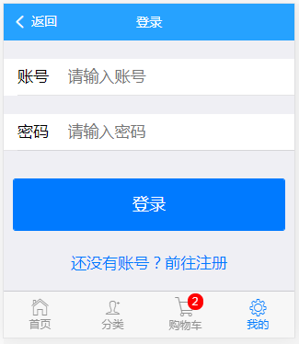
登录页面

实现登录功能
在src\pages\user\Login.vue文件中，编写Login()方法，示例代码如下。
login () {
if (this.loginForm.username === '' || this.loginForm.password === ''){
this.$toast('账号或密码不能为空')
} else {
this.$http.post('login', this.loginForm).then(res => {
if (res.data.code === 0) {
this.$toast(res.data.msg)
} else {
// 登录成功
}
}).catch(() => {
this.$toast('登录失败')
})
}
}
登录成功以后，将用户信息通过store保存。创建src\store\modules\user.js文件，编写如下代码。
const state = {
id: 0,
username: ''
}
const getters = {}
const actions = {}
const mutations = {
setUser (state, user) {
state.id = user.id
state.username = user.username
}
}
export default {
namespaced: true,
state,
getters,
actions,
mutations
}
在src\store\index.js文件中，添加如下代码。
import Vue from 'vue'
import Vuex from 'vuex'
import user from './modules/user'
Vue.use(Vuex)
export default new Vuex.Store({
modules: {
user
}
})
在src\pages\user\Login.vue文件中，编写登录成功之后要执行的代码。
// 登录成功
this.$store.commit('user/setUser', res.data.data)
this.$toast(res.data.msg)
this.$router.replace({ name: 'user' })
在src\store\modules\user.js文件中，编写isLogin()方法判断是否已经登录，示例代码如下。
const getters = {
isLogin (state) {
return state.id !== 0
}
}
在src\pages\User.vue文件中，引入mapGetters和mapState ，并在计算属性中调用mapGetters和mapState 的辅助方法。
<script>
import { mapGetters, mapState } from 'vuex'
export default {
computed: {
...mapState({
username: state => state.user.username
}),
...mapGetters('user', { isLogin: 'isLogin' })
}
}
</script>
打开src\pages\User.vue文件，给标签添加v-if/v-else判断，示例代码如下。
<template>
<!-- 已登录 -->
<div v-if="isLogin">
<div class="member">
<div class="header-con">
<div class="user-info">
<div class="avatar-con">
<div class="avatar">
<img src="../assets/images/avatar_default.png" class="image-info">
</div>
</div>
<div class="person-con">
<span>{{ username }}</span>
</div>
</div>
</div>
</div>
</div>
<!-- 未登录 -->
<div v-else>
<div class="member">
……（原有代码）
</div>
</div>
</template>
保存代码，启动项目，未登录效果如下图所示。
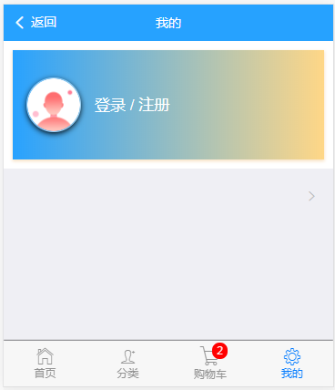
未登录
已登录效果：（用户名test，密码123456），如下图所示。
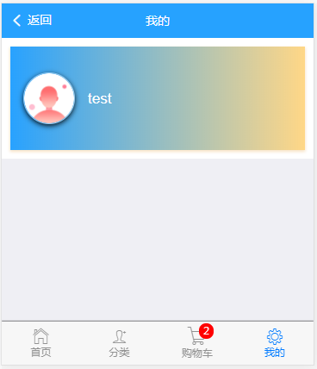
登录成功

记住登录状态
在页面登录成功以后，记住登录状态，创建src\auth.js文件，编写如下代码。
var auth = {
getAuthorization () {
return localStorage.getItem('Authorization');
},
setAuthorization (Authorization) {
localStorage.setItem('Authorization', Authorization);
}
}
export default {
install: function (vue) {
vue.prototype.$auth = auth
}
}
将src\auth.js文件添加到src\main.js中，打开main.js文件，编写如下代码。
Vue.config.productionTip = false
import auth from './auth.js'
Vue.use(auth)
import axios from './axios.js'
Vue.use(axios)
需要注意的是，auth.js文件一定要放在axios前面。
编写src\pages\user\Login.vue文件，示例代码如下。
// 登录成功
this.$store.commit('user/setUser', res.data.data)
this.$auth.setAuthorization(res.data.data.session_id)
this.$toast(res.data.msg)
this.$router.replace({ name: 'user' })
打开src\axios.js文件，将保存的session_id放入到下次请求的header中，示例代码如下。
export default {
install: function (vue) {
var auth = vue.prototype.$auth
var obj = axios.create({
baseURL: config.baseURL
})
obj.interceptors.request.use(function (conf) {
conf.headers.Authorization = auth.getAuthorization()
return conf
})
vue.prototype.$http = obj
}
}
保存上述代码，在下次刷新后，获取已登录的用户信息。
打开src\App.vue文件，编写如下代码。
created () {
this.showBack = this.$route.path !== '/home'
this.checkLogin()
},
methods: {
goBack() {
this.$router.go(-1)
},
checkLogin() {
this.$indicator.open({
text: '加载中'
})
this.$http.get('user').then(res => {
if (res.data.code === 1) {
this.$store.commit('user/setUser', res.data.data)
}
this.$indicator.close()
})
}
},
上述代码中，请求服务器端的user接口，在请求的时候要带上session_id（已经通过src\axios.js自动发送）。
请求成功后，会返回用户的id和username，用来设置到store中。
访问测试。重新登录用户，观察在页面刷新后，是否能够自动进行登录。

用户菜单
打开src\pages\User.vue文件，在已登录部分进行代码编写，示例代码如下。
<!-- 已登录 -->
<div v-if="isLogin">
<div class="member">
……（原有代码）
</div>
<ul class="mui-table-view mui-table-view-chevron">
<li class="mui-table-view-cell mui-media">
<div class="mui-navigate-right">
<img class="mui-media-object mui-pull-left" src="../assets/images/avatar_default.png">
<div class="mui-media-body">我的订单</div>
</div>
</li>
<li class="mui-table-view-cell mui-media">
<div class="mui-navigate-right">
<img class="mui-media-object mui-pull-left" src="../assets/images/avatar_default.png">
<div class="mui-media-body">收货地址</div>
</div>
</li>
<li class="mui-table-view-cell mui-media">
<div class="mui-navigate-right">
<img class="mui-media-object mui-pull-left" src="../assets/images/avatar_default.png">
<div class="mui-media-body">退出登录</div>
</div>
</li>
</ul>
</div>
编写CSS样式代码，示例代码如下。
<style lang="scss" scoped>
.mui-table-view .mui-media, .mui-table-view .mui-media-body{
line-height: 42px;
}
.mui-table-view-cell:after{
left: 0px;
}
……（原有代码）
</style>

退出登录
打开src\pages\User.vue文件，给退出登录的外层父元素绑定logout()单击事件，示例代码如下。
<div @click="logout" class="mui-navigate-right">
<img class="mui-media-object mui-pull-left" src="../assets/images/avatar_default.png">
<div class="mui-media-body">退出登录</div>
</div>
编写JavaScript逻辑代码，示例代码如下。
methods: {
logout () {
this.$http.get('logout')
this.$store.commit('user/logout')
this.$auth.setAuthorization('')
this.$toast('退出成功')
}
}
在src\store\modules\user.js文件的mutations对象中，定义logout事件，示例代码如下。
const mutations = {
……（原有代码）
logout (state) {
state.id = 0
state.username = ''
}
}
程序测试，当单击“退出登录”以后，页面会变成未登录的状态，效果如下图所示。
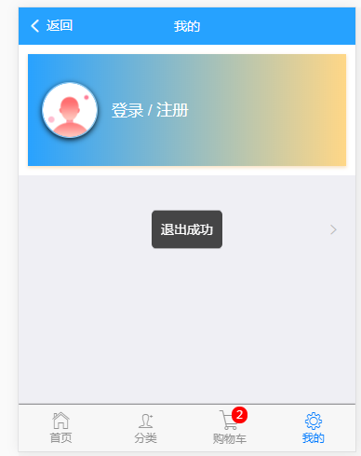
退出登录

注册页面
在src\router.js文件中，导入Register.vue注册组件
import Register from './pages/user/Register.vue'
在routes数组中配置路由匹配规则，示例代码如下。
routes: [
……（原有代码）
{ path: '/user/register', component: Register, name: 'register', meta: { title: '注册' } }
],
创建src\pages\user\Register.vue组件，编写HTML结构代码，示例代码如下。
<template>
<div>
<div class="mui-content">
<form class="mui-input-group">
<div class="mui-input-row">
<label>账号</label>
<input v-model="regForm.username" type="text" class="mui-input-clear mui-input" placeholder="请输入账号">
</div>
<div class="mui-input-row">
<label>密码</label>
<input v-model="regForm.password" type="password" class="mui-input-clear mui-input" placeholder="请输入密码">
</div>
<div class="mui-input-row">
<label>确认</label>
<input type="password" ref="pwdConfirm" class="mui-input-clear mui-input" placeholder="请确认密码">
</div>
<div class="mui-input-row">
<label>邮箱</label>
<input v-model="regForm.email" type="email" class="mui-input-clear mui-input" placeholder="请输入邮箱">
</div>
</form>
<div class="mui-content-padded">
<button @click="register" class="mui-btn mui-btn-block mui-btn-primary">注册</button>
</div>
<div class="mui-content-padded">
<p>注册成功后的用户可用于登录</p>
</div>
</div>
</div>
</template>
编写JavaScript逻辑代码，进行数据绑定，示例代码如下。
<script>
export default {
data () {
return {
regForm: {
username: '',
password: '',
email: ''
}
}
},
methods: {
register: function () {
}
}
}
</script>
编写CSS样式代码，示例代码如下。
<style lang="scss" scoped>
.mui-input-group {
margin-top: 10px;
background-color: transparent;
}
.mui-input-group label {
width: 22%;
}
.mui-input-row:last-child {
background: #fff;
}
.mui-input-row{
margin-top:20px;
background: #fff;
}
.mui-input-row label~input,
.mui-input-row label~select,
.mui-input-row label~textarea {
width: 78%;
}
.link-area {
display: block;
margin-top: 25px;
text-align: center;
}
.mui-content-padded {
margin-top: 30px;
}
</style>
保存代码，启动项目，运行结果如下图所示。
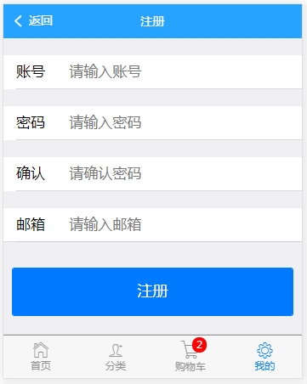
注册页面
在methods中编写register方法，用于表单提交，示例代码如下。
register: function () {
var pwdConfirm = this.$refs.pwdConfirm.value
if (this.regForm.username === '') {
this.$toast('账号不能为空')
return
} else if (this.regForm.password === '') {
this.$toast('密码不能为空')
return
} else if (this.regForm.password != pwdConfirm) {
this.$toast('密码两次输入不一致')
return
} else if (this.regForm.email === '') {
this.$toast('邮箱不能为空')
return
}
window.console.log(this.regForm)
}
保存代码，启动项目，在浏览器控制台中查看是否提交成功，运行结果如下图所示。
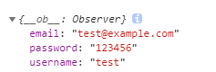
表单提交

实现注册功能
在src\pages\user\Register.vue文件中，提交注册表单，示例代码如下。
// window.console.log(this.regForm)
this.$indicator.open({
text: '注册中'
})
this.$http.post('register', this.regForm).then(res => {
this.$indicator.close()
if (res.data.code === 0) {
this.$toast(res.data.msg)
} else {
this.$store.commit('user/setUser', res.data.data)
this.$auth.setAuthorization(res.data.data.session_id)
this.$toast(res.data.msg)
this.$router.replace({ name: 'user' })
}
}).catch(() => {
this.$toast('注册失败')
})
保存代码，启动项目，输入用户名和密码，单击注册，注册成功后的页面效果如下图所示。
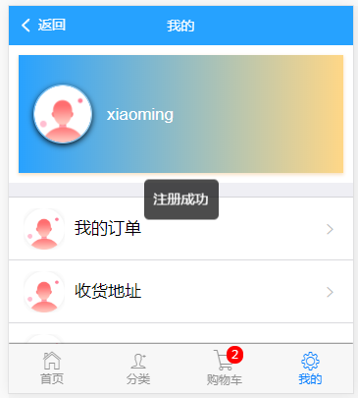
注册成功
  - 商品分类

商品分类接口开发
在src\pages\Category.vue文件中，通过axios的方式来请求列表接口，展示数据。
<script>
export default {
data () {
return {
menus: []
}
},
created () {
this.$indicator.open({
text: '加载中'
})
this.$http.get('category').then(res => {
this.$indicator.close()
this.menus = res.data.data
})
}
}
</script>
保存上述代码，运行程序，可以在浏览器控制台中看到服务器返回结果，如下图所示。
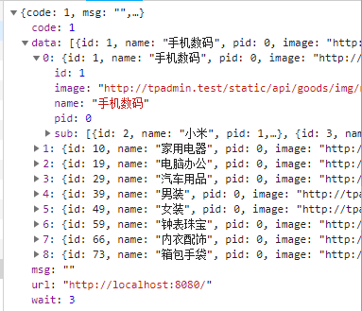
列表返回数据

显示一级分类
在src\pages\Category.vue文件，编写HTML结构代码，示例代码如下。
<template>
<div>
<div class="menu">
<div class="menu-left">
<ul>
<li class="menu-item" v-for="(menu,index) in menus" :key="index">
<p class="text">{{ menu.name }}</p>
</li>
</ul>
</div>
<div class="menu-right" ref="itemList">
</div>
</div>
</div>
</template>
编写CSS样式代码，示例代码如下。
<style lang="scss" scoped>
ul {
margin: 0;
padding: 0;
}
li {
list-style: none;
}
.menu {
display: flex;
position: absolute;
text-align: center;
top: 40px;
bottom: 50px;
width: 100%;
overflow: hidden;
.menu-left {
flex: 0 0 80px;
width: 80px;
background: #f3f5f7;
.menu-item {
height: 54px;
width: 100%;
.text {
width: 100%;
line-height: 54px;
margin-bottom: 0;
}
}
.current {
width: 100%;
background: #fff;
.text {
color: red;
}
}
}
.menu-right {
flex: 1;
background: #fff;
}
}
</style>
保存代码，启动项目，运行结果如下图所示。
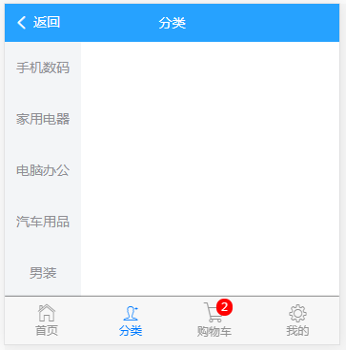
一级分类

激活选中的分类
接下来，实现单击左边菜单中的某一项，当前项变为激活的效果。在HTML代码中找到如下<li>标签，添加一个名为current的class类，示例代码如下。
<li class="menu-item" v-for="(menu,index) in menus" :key="index" :class="{current: index === currentIndex}" @click="clickList(index)">
<p class="text">{{ menu.name }}</p>
</li>
在data中定义当前变量currentIndex的初始值为0，示例代码如下。
data() {
return {
menus: [],
currentIndex: 0
}
},
在methods方法中，定义clickList()单击事件，示例代码如下。
methods: {
clickList (index) {
this.currentIndex = index
}
},

显示二级分类
在src\pages\Category.vue文件，编写左侧菜单栏部分（div.menu-right）的HTML结构代码，示例代码如下。
<div class="menu-right">
<ul>
<li class="cate" v-for="(menu, index1) in menus" :key="index1">
<h4 class="cate-title">{{ menu.name }}</h4>
<ul class="cate-item">
<li v-for="(item, index2) in menu.sub" :key="index2">
<a href="#" class="cate-item-wrapper">
<div class="cate-item-img">
<img :src="item.image" alt="">
</div>
<span>{{ item.name }}</span>
</a>
</li>
</ul>
</li>
</ul>
</div>
编写CSS样式代码，示例代码如下。
.menu-right {
flex: 1;
background: #fff;
.cate {
height: 100%;
.cate-title {
margin: 0;
text-align: left;
font-size: 14px;
color: #333;
font-weight: bold;
padding: 10px;
}
.cate-item {
padding: 7px 10px 10px;
display: flex;
overflow: hidden;
flex-flow: row wrap;
li {
width: 33.3%;
.cate-item-wrapper {
.cate-item-img {
width: 100%;
img {
width: 70px;
height: 70px;
}
}
span {
display: inline-block;
font-size: 14px;
color: #333;
}
}
}
}
}
}
保存代码，启动项目，运行结果如下图所示。
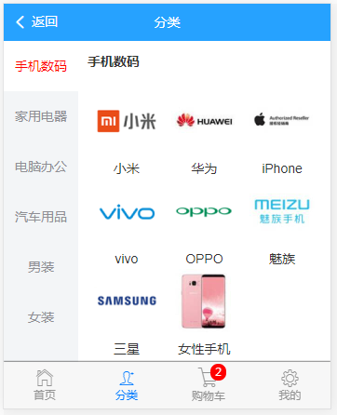
二级分类

better-scroll滚动组件
为了在Vue中实现左右菜单联动的滚动效果，需要借助better-scroll滚动组件来完成。
在项目中使用如下命令安装better-scroll插件。
npm install better-scroll@1.15.2 --save
安装后，打开src\pages\Category.vue文件，导入better-scroll插件。
<script>
import BScroll from 'better-scroll'
</script>
better-scroll插件需要操作DOM，因此要确保在menus数据加载完成后，并且已经在页面中显示出来以后，再来初始化better-scroll。所以，可以利用watch监听menu的数据变动，一旦发生变动，则页面也会发生变化。
为了确保DOM渲染完成后，再初始化better-scroll，在这里需要使用this.$nextTick异步函数，示例代码如下。
watch: {
menus () {
// $nextTick用来在下次DOM更新循环结束之后执行延迟回调
this.$nextTick(() => {
this._initBScroll() // 初始化better-scroll
})
}
},
在methods中编写_initBScroll()方法，实现better-scroll的初始化。
methods: {
……（原有代码）
// 初始化better-scroll
_initBScroll() {
this.leftBscroll = new BScroll('.menu-left', {
click: true,
mouseWheel: true
})
this.rightBscroll = new BScroll('.menu-right', {
click: true,
mouseWheel: true
})
}
}
上述代码中，使用new BScroll()创建一个实例，第1个参数表示对应的元素，第2个参数表示选项。在选项中，click表示是否允许单击，mouseWheel表示可以用鼠标滚动进行滚动。
保存上述代码，访问程序，观察页面是否可以进行上下滚动了。

单击一级分类切换二级分类
开发思路：单击一级分类切换二级分类，需要先计算出来在二级分类中，每个分类的位置，当用户单击一级分类的时候，拿到当前单击的分类的索引值，然后根据索引值，找到对应的二级分类的位置，让右侧菜单滚动到该位置。
先计算出来右边菜单中的每个二级分类的高度，示例代码如下。
menus () {
this.$nextTick(() => {
this._initBScroll() // 初始化better-scroll
this._initRightHeight() // 初始化右边菜单的高度
})
}
在methods方法中添加_initRightHeight方法，示例代码如下。
// 初始化右边菜单的高度
_initRightHeight () {
}
为了获取每个二级分类的高度，需要给右菜单div.menu-right元素添加ref属性，示例代码如下。
<div class="menu-right" ref="itemList">
……（原有代码）
</div>
在_initRightHeight方法中，通过this.$refs.itemList获取该DOM的属性集合并记录下来，示例代码如下。
_initRightHeight () {
let itemArray = []
let top = 0
itemArray.push(top)
let allList = this.$refs.itemList.getElementsByClassName('cate')
// 将 allList 转换为普通数组进行遍历，记录每个元素的高度
Array.prototype.slice.call(allList).forEach(li => {
top += li.clientHeight
itemArray.push(top)
})
this.rightLiTops = itemArray
}
将右菜单每项的高度rightLiTops变量保存给data，示例代码如下。
data () {
return {
menus: [],
rightLiTops: [], // 右菜单每项的高度
}
},
修改clickList()方法，示例代码如下。
// 单击左菜单中的某一项后，将右菜单切换到对应项下面
clickList (index) {
this.currentIndex = index
// scrollTo(x, y, time, easing)
this.rightBscroll.scrollTo(0, -this.rightLiTops[index])
},
上述代码中，调用了scrollTo()方法，表示滚动到指定的位置。该方法有4个参数，前两个表示x、y坐标，第3个参数表示动画时间，第4个表示动画效果easing。注意这里的y坐标需要传负数。
测试程序，观察切换效果是否已经实现。

滚动二级分类切换一级分类
开发思路：当右侧菜单滚动时，记下滚动的位置offsetY，然后根据offsetY找到对应的二级分类的索引，将左侧菜单中的对应索引的一级分类设为选中效果。
接下来，利用scroll事件来实现，示例代码如下。
_initBScroll() {
……（原有代码）
this.rightBscroll.on('scroll', (pos) => {
window.console.log(pos.y)
})
}
默认情况下，只有鼠标滚轮滚动的时候，才会触发scroll事件：
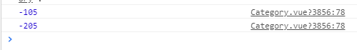
输出结果
需要注意的是，如果是用鼠标上下拉动页面，则不会触发scroll事件。为了让鼠标上下拉动页面的时候也触发scroll事件，需要在创建rightBscroll的时候，给它加上一个选项，把probeType设为3，示例代码如下。
this.rightBscroll = new BScroll('.menu-right', {
click: true,
mouseWheel: true,
probeType: 3 // 实时派发scroll事件
})
保存上述代码，再测试一下程序，用鼠标上下拉动，会发现scroll事件也可以触发了。
接下来，再对代码做进一步的优化，将pos.y取绝对值，然后保存给this.scrollY。
this.rightBscroll.on('scroll', (pos) => {
this.scrollY = Math.abs(pos.y)
})
保存scrollY后，在scrollY发生变化的时候，需要左侧菜单激活对应的分类，此时可以将currentIndex修改为一个计算属性，根据scrollY的变化来修改currentIndex的值。
在data中增加scrollY，并把currentIndex去掉，示例代码如下。
data () {
return {
menus: [],
rightLiTops: [],
scrollY: 0 // 记住右菜单的滚动距离
}
},
在methods中的clickList()中，把对currentIndex的操作去掉，并保存this.scrollY，示例代码如下。
// 单击左菜单中的某一项后，将右菜单切换到对应项下面
clickList (index) {
this.scrollY = this.rightLiTops[index]
this.rightBscroll.scrollTo(0, -this.scrollY)
},
然后编写currentIndex计算属性，示例代码如下。
computed: {
currentIndex () {
// 当 scrollY 发生改变时，修改左菜单的激活项
const {scrollY, rightLiTops} = this
// 从右菜单中查找元素，返回元素索引
return rightLiTops.findIndex((top, index) => {
if (scrollY >= top && scrollY < rightLiTops[index + 1]) {
return true
}
})
}
},
保存代码，会发现右边滚动的时候，左边对应的分类就能自动选中了。

左侧菜单根据激活项自动滚动
上一个小节完成的功能还存在一个问题，效果图如下所示。如果激活的项超过了显示区域，会看不到哪一项激活了，所以这个时候需要让左边的菜单能够随着激活项来自动进行滚动。
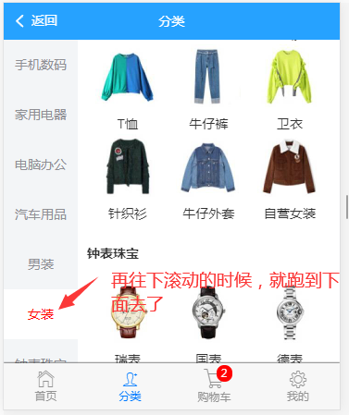
效果图
修改currentIndex计算属性，示例代码如下。
if (scrollY >= top && scrollY < rightLiTops[index + 1]) {
this._initLeftScroll(index)
return true
}
在methods中编写_initLeftScroll()方法，示例代码如下。
// 右菜单滚动时，左菜单联动
_initLeftScroll (index) {
}
接下来，可以利用better-scroll里的scrollToElement()方法，来实现让左侧菜单自动滚动到指定的元素。
在左边菜单中，给li元素添加ref属性，用以获取元素，示例代码如下。
<li class="menu-item" v-for="(menu,index) in menus" :key="index" :class="{current: index === currentIndex}" @click="clickList(index)" ref="menuList">
<p class="text">{{ menu.name }}</p>
</li>
编写_initLeftScroll()方法，使左菜单也进行滚动，示例代码如下。
_initLeftScroll (index) {
let menu = this.$refs.menuList
let el = menu[index]
// scrollToElement(el, time, offsetX, offsetY, easing)
this.leftBscroll.scrollToElement(el, 300, 0, -100)
}
上述代码中，将offsetY设为-100的目的，是为了避免左边的菜单频繁发生自动滚动，不然会有卡顿的感觉，而设为-100可以让自动滚动的幅度更大一些，体验会更好。
保存上述代码，进行程序测试，会发现还存在一个问题，就是当滚动到最后一项的时候，左边永远无法激活，效果图如下所示。
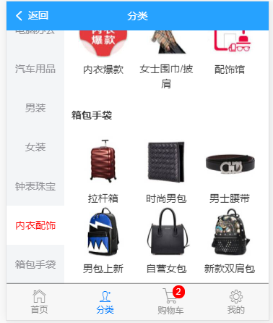
效果图
为了解决这个问题，在页面中给底部加上一个li，用来撑大底部，示例代码如下。
<div class="menu-right">
<ul>
……（原有代码）
<li class="cate-bottom"></li>
</ul>
</div>
在_initRightHeight()方法中，计算出li的高度，该高度是自动算出来的，示例代码如下。
_initRightHeight () {
……（原有代码）
let bottom = this.$refs.itemList.getElementsByClassName('cate-bottom')[0]
bottom.style.height = this.$refs.itemList.clientHeight / 1.2 + 'px'
this.rightLiTops = itemArray
}
然后在currentIndex计算属性中加一个条件判断，如果是最后一项，则左边不进行自动滚动了。示例代码如下。
return rightLiTops.findIndex((top, index) => {
if (index === rightLiTops.length - 2) {
return true
}
……（原有代码）
})
上述代码中，rightLiTops.length表示右菜单中每项li元素高度的个数，由于index是从0开始的，所以需要给rightLiTops.length减1，两者才能进行比较，又考虑到rightLiTops中有一个初始的0，所以要减2。
  - 商品列表

商品分类跳转商品列表
在src\pages\Category.vue文件中，给二级菜单的每个商品添加<router-link>组件，实现从商品分类页跳转到商品列表页功能。示例代码如下。
<router-link class="cate-item-wrapper" :to="{name: 'goods_list', params: {category_id: item.id}}">
<div class="cate-item-img">
<img :src="item.image" alt="">
</div>
<span>{{ item.name }}</span>
</router-link>
在src\router.js文件中，导入GoodsList.vue商品列表组件。
import GoodsList from './pages/goods/GoodsList.vue'
在routes数组中配置路由匹配规则，示例代码如下。
routes: [
……（原有代码）
{ path: '/goodslist/:category_id', component: GoodsList, props: true, name: 'goods_list', meta: { title: '商品列表' } },
],
编写src\pages\goods\GoodsList.vue组件，并接收商品分类页传递过来的id值，示例代码如下。
<template>
<div>商品列表</div>
</template>
<script>
export default {
props: ['category_id'],
created () {
this.getGoodsList()
},
methods: {
getGoodsList () {
window.console.log(this.category_id)
}
}
}
</script>
保存代码，启动项目，在浏览器控制台中查看是否接收到了id，运行结果如下图所示。
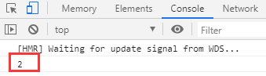
控制台输出结果

商品列表接口开发
在src\pages\goods\GoodsList.vue文件中请求接口，获取数据，示例代码如下。
getGoodsList () {
this.$indicator.open({
text: '加载中'
})
let params = { category_id: this.category_id }
this.$http.get('goodslist', { params: params }).then(res => {
this.$indicator.close()
window.console.log(res.data)
})
}
保存代码，启动项目，测试程序是否获取到数据，运行结果如下图所示。
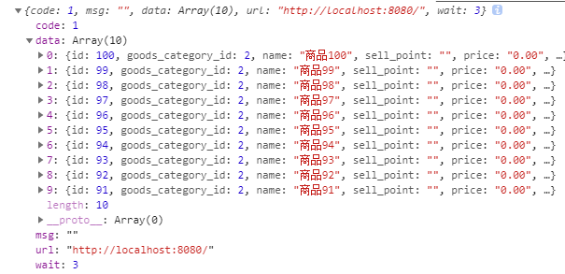
接口请求成功

显示商品列表
编写src\pages\goods\GoodsList.vue文件，在data函数中定义goodslist空数组，用来存放接口返回数据，示例代码如下。
data () {
return {
goodslist: []
}
},
在methods中的getGoodsList()方法中获取商品列表数据，示例代码如下。
this.$http.get('goodslist', { params: params }).then(res => {
this.$indicator.close()
if (res.data.code === 1) {
if (res.data.data.length > 0) {
this.goodslist = this.goodslist.concat(res.data.data)
} else {
this.$toast('列表为空')
}
}
})
修改HTML结构代码，示例代码如下。
<template>
<div class="goods-list">
<div class="goods-item" v-for="item in goodslist" :key="item.id">
<a href="#">
<img :src="item.image">
<h1 class="title">{{ item.name }}</h1>
<p class="info">
<span class="price">¥{{ item.price }}</span>
<span class="sell">剩余 {{ item.num }} 件</span>
</p>
</a>
</div>
</div>
</template>
编写CSS样式代码，示例代码如下。
<style lang="scss" scoped>
.goods-list {
display: flex;
flex-wrap: wrap;
padding-left: 10px;
.goods-item {
width: calc(calc(100% / 2) - 10px);
margin: 10px 10px 0 0;
background: #fff;
display: flex;
flex-direction: column;
justify-content: space-between;
border-radius: 10px;
padding: 10px;
img {
width: 100%;
}
.title {
font-size: 14px;
color: #333;
margin: 10px 0;
}
.info {
display: flex;
justify-content: space-between;
margin-bottom: 0;
.price {
color: red;
font-weight: bold;
font-size: 16px;
}
.sell {
font-size: 13px;
}
}
}
}
</style>
保存代码，启动项目，页面运行效果如下图所示。
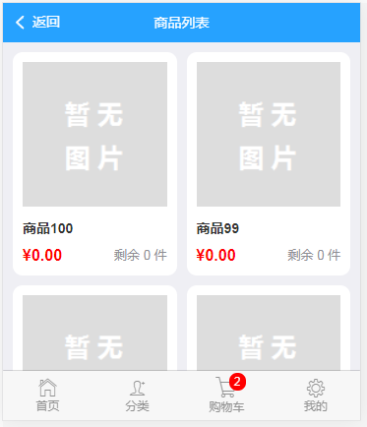
商品列表页

加载更多
打开src\pages\goods\GoodsList.vue组件，添加变量last_id，并设置初始化数据为0，示例代码如下。
data () {
return {
goodslist: [],
last_id: 0
}
},
在getGoodsList ()方法的params对象中，把从接口数据返回的last_id值，赋值给data中定义的last_id值，示例代码如下。
let params = { last_id: this.last_id, category_id: this.category_id }
在接口请求成功后，根据返回的code值，执行相应代码块，示例代码如下。
if (res.data.code === 1) {
if (res.data.data.length > 0) {
this.goodslist = this.goodslist.concat(res.data.data)
this.last_id = res.data.data[res.data.data.length - 1].id
} else if (this.goodslist.length > 0) {
this.$toast('已经到达底部')
} else {
this.$toast('列表为空')
}
}
修改src\pages\goods\GoodsList.vue组件，添加加载更多功能相关代码，示例代码如下。
<div class="goods-list">
……（原有代码）
<mt-button class="more" v-if="goodslist.length !== 0" size="large" @click="getMore">加载更多</mt-button>
</div>
修改CSS样式代码，添加如下代码。
.goods-list {
……（原有代码）
.more {
margin: 15px 0;
font-size: 14px;
}
}
在methods中添加getMore()加载更多事件，示例代码如下。
methods: {
……（原有代码）
getMore () {
this.getGoodsList()
}
}
保存代码，启动项目，“加载更多”按钮运行结果如下图所示。
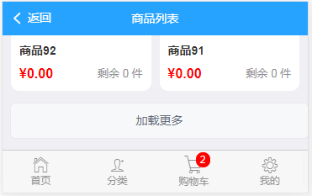
加载更多
  - 商品信息

商品列表跳转商品信息
在src\pages\goods\GoodsList.vue文件中，实现单击某一个列表跳转到相应商品信息页中去。编写HTML结构代码，示例代码如下。
<router-link :to="{name: 'goods_info', params: {id: item.id}}">
<img :src="item.image">
<h1 class="title">{{ item.name }}</h1>
<p class="info">
<span class="price">¥{{ item.price }}</span>
<span class="sell">剩余 {{ item.num }} 件</span>
</p>
</router-link>
上述代码中，使用<router-link>组件实现导航的跳转，name的值为设置路由时的信息页的name值。
在src\router.js文件中，导入GoodsInfo.vue商品信息组件。
import GoodsInfo from './pages/goods/GoodsInfo.vue'
在routes数组中配置路由匹配规则，示例代码如下。
routes: [
……（原有代码）
{ path: '/goodsinfo/:id', component: GoodsInfo, props: true, name: 'goods_info', meta: { title: '商品信息' } }
],
在src\pages\goods\GoodsInfo.vue文件中，编写HTML结构代码，示例代码如下。
<template>
<div>商品详情</div>
</template>
<script>
export default {
props: ['id'],
created () {
this.getGoodsInfo()
},
methods: {
getGoodsInfo () {
window.console.log(this.id)
}
}
}
</script>
保存代码，启动项目，在浏览器控制台中查看是否接收到了id，效果如下图所示。
查看id值

商品详情接口开发
在src\pages\goods\GoodsInfo.vue文件中请求接口，获取数据，示例代码如下。
getGoodsInfo () {
this.$indicator.open({
text: '加载中'
})
let params = { id: this.id }
this.$http.get('goodsinfo', { params: params }).then(res => {
this.$indicator.close()
window.console.log(res.data)
})
}
保存代码，启动项目，测试程序是否获取到数据，运行结果如下图所示。
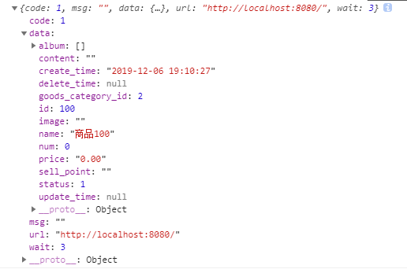
接口请求成功

显示商品详情
编写src\pages\goods\GoodsInfo.vue文件，在data函数中定义goodsinfo空数组，用来存放接口返回数据，示例代码如下。
data () {
return {
goodsinfo: {}, // 获取到的商品信息
}
},
在methods中的getGoodsInfo()方法中获取商品信息数据，示例代码如下。
this.$http.get('goodsinfo', { params: params }).then(res => {
this.$indicator.close()
if (res.data.code === 0) {
this.$toast(res.data.msg)
} else if (res.data.code === 1) {
if (res.data.data) {
this.goodsinfo = res.data.data
} else {
this.$messagebox.alert('商品不存在').then(() => {
this.$router.go(-1)
})
}
} else {
this.$toast('加载失败，服务器异常')
}
})
修改HTML结构代码，示例代码如下。
<template>
<div class="goods-info">
<!-- 商品购买区域 -->
<div class="mui-card">
<div class="mui-card-header">{{ goodsinfo.name }}</div>
<div class="mui-card-content">
<div class="mui-card-content-inner">
<p class="price">
定价：<span>¥{{ goodsinfo.price }}</span>
</p>
<div v-if="goodsinfo.num">
<p class="go-buy">
<mt-button type="primary" size="small">立即购买</mt-button>
<mt-button type="danger" size="small">加入购物车</mt-button>
</p>
</div>
<div v-else>该商品暂时无货</div>
</div>
</div>
</div>
<!-- 商品参数区域 -->
<div class="mui-card">
<div class="mui-card-header">商品参数</div>
<div class="mui-card-content">
<div class="mui-card-content-inner">
<p>商品卖点：{{ goodsinfo.sell_point }}</p>
<p>库存情况：{{ goodsinfo.num }}件</p>
<p>上架时间：{{ goodsinfo.create_time }}</p>
</div>
</div>
<div class="mui-card-header">商品详情</div>
<div class="good-desc">
<div class="content" v-html="goodsinfo.content"></div>
</div>
</div>
</div>
</template>
编写CSS样式代码，示例代码如下。
<style lang="scss" scoped>
.goods-info {
background: #f1f1ff;
overflow: hidden;
.price {
span {
color:red;
font-size: 14px;
font-weight: bold;
}
}
.go-buy {
display: flex;
margin: 10px 0 0px;
justify-content: center;
button {
margin: 0 5px;
}
}
.good-desc {
background: #fff;
padding: 5px;
h3 {
font-size: 16px;
color: #226aff;
text-align: center;
margin: 15px 0;
}
.content {
font-size: 14px;
line-height: 28px;
img {
width: 100%;
}
}
}
}
</style>
保存代码，启动项目，页面运行效果如下图所示。
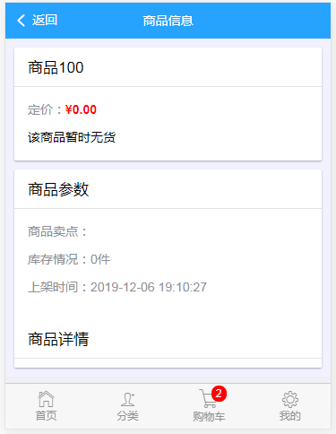
商品信息
接下来，在后台设置一下库存，在有货的情况下页面运行效果如下图所示。
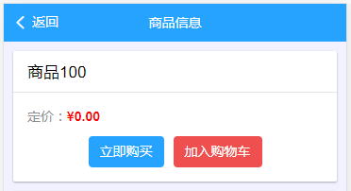
商品有库存

显示商品预览图
在src\pages\goods\GoodsInfo.vue文件中，编写JavaScript代码，导入swiper.vue轮播组件。
import swiper from '../../components/swiper.vue'
接下来，添加components属性调用swiper组件，示例代码如下。
export default {
……（原有代码）
components: {
swiper
}
}
修改HTML结构代码，示例代码如下。
<template>
<div class="goods-info">
<!-- 商品展示图 -->
<div class="mui-card">
<div class="mui-card-content">
<div class="mui-card-content-inner">
<swiper :imgList="goodsinfo.album"></swiper>
</div>
</div>
</div>
……（原有代码）
</div>
</template>
保存上述代码，然后在后台上传图片（预览图），此时可以看到如下图所示效果。
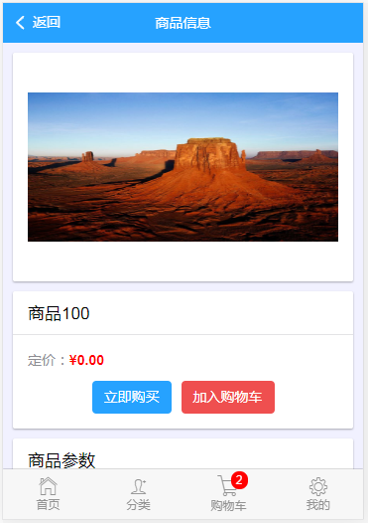
商品预览图效果

购买数量组件
商品详情页和购物车页面都可以更改要购买的商品数量，考虑到Vue组件代码的复用性，把购买数量组件单独放置在src\components\numbox.vue文件中。
在src\pages\goods\GoodsInfo.vue文件中，编写HTML结构代码，示例代码如下。
<div v-if="goodsinfo.num">
<p class="go-num">
购买数量
<numbox @count="countChange" :max="goodsinfo.num" initcount="1" :goodsid="goodsinfo.id"></numbox>
</p>
……（原有代码）
</div>
上述代码中，封装了一个numbox组件。其中，@count表示绑定count事件，这个事件会在numbox里的值发生改变的时候，将值传递过来；:max是传给组件的一个属性，这里表示用户所能购买的最大值；initcount也是传给组件的一个属性，表示numbox的初始值；goodsid表示商品的id。
在src\components\numbox.vue公共文件中，编写如下代码。
<template>
<div class="mui-numbox" data-numbox-min="1" :data-numbox-max="max">
<button class="mui-btn mui-btn-numbox-minus" type="button">-</button>
<input class="mui-input-numbox" type="number" :value="initcount" @change="countChanged" ref="num">
<button class="mui-btn mui-btn-numbox-plus" type="button">+</button>
</div>
</template>

<script>
import mui from '../lib/mui/js/mui.min.js'
export default {
mounted () {
mui('.mui-numbox').numbox()
},
methods: {
countChanged () {
var count = parseInt(this.$refs.num.value)
this.$emit('count', { id: this.goodsid, count: count })
}
},
props: ['initcount', 'max', 'goodsid'],
watch: {
'max' (newVal) {
mui('.mui-numbox').numbox().setOption('max', newVal)
}
}
}
</script>
在src\pages\goods\GoodsInfo.vue文件中，编写JavaScript代码，导入numbox.vue组件。
import numbox from '../../components/numbox.vue'
接下来，添加components属性调用numbox组件，示例代码如下。
components: {
swiper,
numbox
}
在methods方法中，定义countChange()方法用于接收组件传过来的值，示例代码如下。
methods: {
……（原有代码）
countChange (goodsinfo) {
window.console.log(goodsinfo)
}
},
编写CSS样式代码，示例代码如下。
.goods-info {
……（原有代码）
.go-num {
div {
margin-left: 10px;
}
}
}
保存上述代码，页面效果如下图所示。
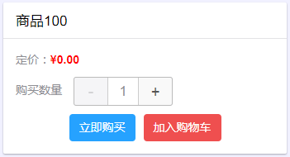
商品购买数量
在上述界面中，按下“+”或“-”，观察控制台中是否可以看到结果，效果图如下所示。
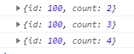
运行结果
修改countChange()方法，保存购买数量。
countChange (goodsinfo) {
this.selectedCount = goodsinfo.count
}
上述代码中，将商品数量保存在selectedCount变量中。
接下来，在data中设置selectedCount的初始值为1，示例代码如下。
data () {
return {
goodsinfo: {},
selectedCount: 1, // 保存商品数量，默认是1
}
},
  - 购物车
购物车功能主要包括准备购物车数据、添加商品到购物车、保存购物车数据、查询购物车里的商品、显示购物车页面和显示商品购买数量等功能，下面通过代码完成购物车功能模块的开发。

准备购物车数据
在实现购物车功能之前，首先要准备购物车的数据，例如，购物车商品列表、单个商品详细信息等，为了更好的实现购物车功能，下面通过前面学习的Vuex状态管理插件实现。
- 创建src\store\modules\shopcart.js文件，具体代码如下。
const state = {
// { id: 商品id, count: 购买数量，selected: false }
car: [],
}
const getters = {}
const actions = {}
const mutations = {}

export default {
namespaced: true,
state,
getters,
actions,
mutations
}
在上述代码中，state表示购物车初始数据，getters表示计算后的数据，并且可以在mutations中实现购物车商品的删除和添加功能。由于购物车的功能将在后面的步骤中完成，此处只编写最基本的代码，确保程序可以运行。
- 打开shopcart.js文件的上一级文件目录下的index.js（src\store\index.js），在index.js中添加代码，具体代码如下。
import Vue from 'vue'
import Vuex from 'vuex'
import user from './modules/user'
import shopcart from './modules/shopcart'

Vue.use(Vuex)

export default new Vuex.Store({
modules: {
user,
shopcart
}
})
上述代码加载了modules目录下的shopcart.js模块，并将模块放入Vuex.Store()的modules配置选项中，需要注意的是，通过调用Vue.use()方法完成对Vuex插件的使用。
- 打开shopcart.js文件，在state中添加代码，具体代码如下。
const state = {
// { id: 商品id, count: 购买数量，selected: false }
car: getItem('car'),
// 当前要购买的商品：buy: [{ id: '', count: '' }]
// 当在购物车里点“去结算”时，就把购物车车中已经选中的商品放进去
buy: getItem('buy')
}
上述代码中，car表示从本地存储localStorage中获取到购物车中的商品，buy表示当前要购买的商品的商品信息，主要包括商品id和商品数量。
- 打开shopcart.js文件，在getters中添加代码，具体代码如下。
const getters = {
// 获取商品数量
getGoodsCount (state) {
var goods = {}
state.car.forEach(item => {
goods[item.id] = item.count
})
return goods
},
// 获取商品有没有选中的状态值（selected）
getGoodsSelected (state) {
var goods = {}
state.car.forEach(item => {
goods[item.id] = item.selected
})
return goods
},
// 获取选中的商品的件数
getSelectedCount (state) {
var count = 0
state.car.forEach(item => {
if (item.selected) {
count += item.count
}
})
return count
},
// 获取选中的商品
getSelectedGoods (state) {
var goods = {}
state.car.forEach(item => {
if (item.selected) {
goods[item.id] = item
}
})
return goods
},
// 获取要购买的商品
getBuy (state) {
var goods = {}
state.buy.forEach(item => {
goods[item.id] = item
})
return goods
}
}
上述代码中，getGoodsCount 表示获取商品数量，其中定义goods对象存储商品信息，然后通过forEach方法将每一件商品的count保存起来。getGoodsSelected表示获取商品有没有选中的状态值（selected），即保存每一件商品的选中状态selected。getSelectedCount表示获取选中的商品的件数，通过对每一件商品的selected值进行判断，如果选中了就让当count的值加等于item.count值得到选中商品的件数。getSelectedGoods 表示获取选中的商品，如果item.selected值为true，就保存当前选中的商品。getBuy表示获取要购买的商品，就是将state中当前购买的商品中的每一件商品保存起来。

添加商品到购物车
在购物车数据准备完成之后，接下来实现添加商品到购物车功能，其实现思路主要是单击页面中的“加入购物车”按钮后，当前商品就会北京添加到购物车中去。下面通过具体代码实现添加商品到购物车功能。
- 打开src\store\modules\shopcart.js文件，添加逻辑代码，具体代码如下。
const mutations = {
addCar (state, goodsinfo) {
var flag = false
state.car.some(item => {
if (item.id == goodsinfo.id) {
item.count += parseInt(goodsinfo.count)
flag = true
return true
}
})
if (!flag) {
state.car.push(goodsinfo)
}
}
}
在上述代码中，addCar()方法的第2个参数goodsinfo表示新添加的商品信息，定义flag的初始值为false，然后在添加商品时判断给定的商品item是否已经在state.car数组中存在，如果存在，则增加商品数量，并修改false的值为true。如果不存在，则添加到state.car数组中。添加商品到购物车的基本逻辑代码完成之后，下面在GoodsInfo.vue文件中实现效果。
- 打开src\pages\goods\ GoodsInfo.vue文件，给加入购物车按钮绑定单击事件，代码如下。
<mt-button type="danger" size="small" @click="addShopcart">加入购物车</mt-button>
上述代码中，mt-button是用来定义加入购车按钮的组件，通过@click绑定单击事件，当单机鼠标时触发addShopcart事件处理函数。
- 打开src\pages\goods\ GoodsInfo.vue文件，在methods选项中定义addShopcart，代码如下。
addShopcart () {
this.$store.commit('shopcart/addCar', {
id: this.id,
count: this.selectedCount,
selected: true
})
},
上述代码中，通过this.$store获取到store实例对象，直接调用commit()方法实现添加商品到购物车功能，其中接受第1个参数为“shopcart/addCar”表示在shopcart.js中定义的addCar()函数，接受配置对象作为第2个参数，主要包括商品的id、商品的数量和商品的选中状态。
- 打开vue_shop文件，执行命令如下，具体代码如下。
npm install
npm run serve
- 单击加入购物车按钮，查看添加结果。
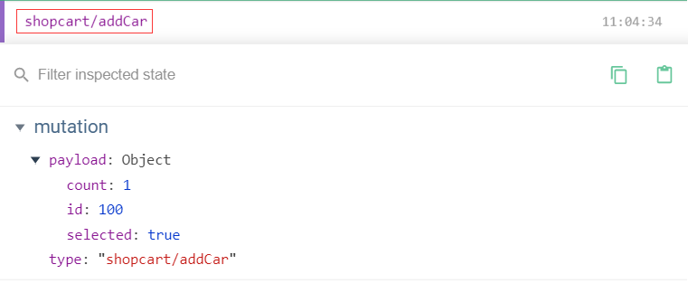

保存购物车数据
在实现购物车功能的时候，由于每次刷新页面后需要将购物车中的商品保留下来，所以需要保存购物车中的商品信息到localStorage中，下面通过代码实现保存购物车数据功能。
- 打开src\store\modules\shopcart.js文件，分别定义setItem()和getItem()方法，具体代码如下。
function setItem(name, item) {
localStorage.setItem(name, JSON.stringify(item))
}
function getItem(name) {
return JSON.parse(localStorage.getItem(name) || '[]')
}
上述代码中，setItem()方法接受name和item形参，在setItem()方法中，通过localStorage本地存储对象的setItem()方法实现本地数据存储功能，其中参数name表示名称，JSON.stringify(item)表示转换为JSON字符串后的值。getItem()方法接受name形参，在getItem()方法中，返回一个经过JSON.parse()转换后的JSON对象，其中localStorage.getItem()方法表示获取指定名称的值。
- 打开src\store\modules\shopcart.js文件，在state中定义car，具体代码如下。
const state = {
car: getItem('car')
}
上述代码中，getItem('car')表示获取购物车中商品
addCar (state, goodsinfo) {
……（原有代码）
setItem('car', state.car)
}
上述代码中，setItem('car',state.car)表示重新设置car的值。
- 测试程序，刷新页面，观察购物车里的数据是否可以保留。
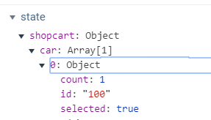

查询购物车里的商品
在查询购物车中的商品时，将商品的id值保存下来，然后根据商品的id值从后台获取购物车中商品的信息，下面首先通过代码实现商品id的获取。
- 打开src\pages\Shopcart.vue文件，编写逻辑代码，具体代码如下
<script>
import { mapState } from 'vuex'

export default {
computed: {
...mapState('shopcart', ['car']),
},
created () {
this.getGoodsList()
},
methods: {
getGoodsList () {
var idArr = []
this.car.forEach(item => idArr.push(item.id))
if (idArr.length <= 0) {
return
}
window.console.log(idArr)
}
}
}
</script>
上述代码中，通过import…from..的方式从vuex中引入mapState，并且在computed计算属性中通过…mapState()获取购物车car，其中shopcart表示shopcart.js文件，['car']表示在shopcart.js文件中的state下的car购物车数据，created生命周期函数会在Vue实例创建成功之后执行，并且调用getGoodsList()事件处理函数，在methods中定义getGoodsList()事件处理函数，其中通过forEach()方法查询到car中的每一件商品的id添加到idArr数组中。
- 在浏览器中打印，运行效果如下图所示
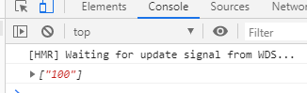
在上面查询到商品的id值之后，下面开始根据id查询出对应的商品信息。
- 打开src\pages\Shopcart.vue文件，编写代码，具体代码如下。
getGoodsList () {
var idArr = []
this.car.forEach(item => idArr.push(item.id))
if (idArr.length <= 0) {
return
}
this.$indicator.open({
text: '加载中'
})
var params = { ids: idArr }
this.$http.get('shopcart', { params: params }).then(res => {
this.$indicator.close()
window.console.log(res.data.data)
})
}
上述代码中，在methods的getGoodsList()时间处理函数中添加代码获取购物车商品信息，其中this.$http.get()接收shopcart作为第1个参数，接收params参数对象作为第2个参数，并打印获取到的商品信息。
- 在浏览器中，查看查询结果。
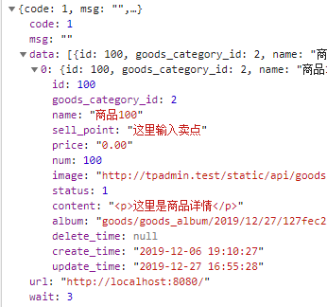
- 在src\pages\Shopcart.vue文件，添加代码，具体代码如下。
this.$http.get('shopcart', { params: params }).then(res => {
this.$indicator.close()
if (res.data.code === 1) {
this.goodslist = res.data.data
}
})
上述代码中，对状态码进行判断，如果状态码是1，将返回的数据赋值给this.goodslist。
- 在获取goodslist之前，首先在组件中的data中定义goodslist数据。
data () {
return {
goodslist: []
}
},

显示购物车页面
在查询到购车数据之后，需要将查询到的商品信息渲染到页面中去，下面通过代码实现。
- 打开src\pages\Shopcart.vue文件，编写HTML代码，具体代码如下。
<template>
<div class="shopcar-container">
<div class="goods-list">
<div class="mui-card">
<div class="mui-card-content" v-for="(item) in goodslist" :key="item.id">
<div class="mui-card-content-inner flex">
<!-- 复选框 -->
<div class="mui-input-row mui-checkbox mui-left">
<label>&nbsp;</label>
<input type="checkbox">
</div>
<!-- 中间商品图片 -->
<img :src="item.image">
<!-- 右侧部分 -->
<div class="info">
<h1>{{ item.name }}</h1>
<p class="flex">
<span class="price">¥{{ item.price }}</span>
<a href="#">删除</a>
</p>
</div>
</div>
</div>
</div>
</div>
</div>
</template>
上述代码中，在template标签中编写HTML结构代码，最外层的div的元素定义.goods-list类名表示商品列表，在商品列表内部使用.mui-card、.mui-card-content等类名为div元素添加样式，通过v-for指令循环goodslist商品列表。
- 打开src\pages\Shopcart.vue文件，编写CSS代码，具体代码如下。
<style lang="scss" scoped>
.flex {
display: flex;
}
.shopcar-container {
background: #eee;
overflow: hidden;
.goods-list {
.mui-card-content-inner {
align-items: center;
padding: 10px;
.mui-checkbox.mui-left input[type='checkbox'] {
left: 0px;
}
.mui-radio.mui-left label, .mui-checkbox.mui-left label {
padding-left: 20px;
padding-right: 35px;
padding-bottom: 22px;
}
}
img {
width: 60px;
}
.info {
margin-left: 10px;
width: 100%;
overflow: hidden;
box-sizing: border-box;
h1 {
font-size: 13px;
font-weight: bold;
line-height: 20px;
padding-top: 10px;
}
p {
display: flex;
flex-direction: row;
align-items: center;
justify-content: space-between;
.price {
text-align: left;
font-size: 16px;
font-weight: 700;
color: red;
flex: 1
}
a {
line-height: 25px;
}
}
}
}
}
</style>
上述代码中，在style标签中编写样式代码，在.shopcar-container类名中.background为#eee表示设置背景颜色，设置overflow为hidden表示超出部分隐藏，在.shopcar-container中定义.goods-list类名，在.goods-list类名中分别定义了.mui-card-content-inner、.mui-checkbox等类名分别实现商品内部、商品复选框等样式。这种语法格式与通常编写的CSS样式代码不同，与普通写法相比，这种方式更加简洁、易读。
- 在浏览器中查看向购物车中多添加的几件商品，页面效果如下。
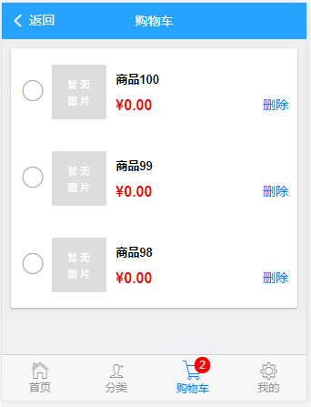

显示商品购买数量
在完成了购物车页面的效果后，而此时并没有显示出商品的购买数量，那么，顾客就不能查看商品的购买数量，这样会影响用户的体验，所以，下面通过代码实现显示商品购买数量的效果。
- 打开src\pages\Shopcart.vue文件，导入numbox.vue组件，具体代码如下
import numbox from '../components/numbox.vue'
上述代码中，在复用numbox组件之前，首先从components目录中导入numbox.vue组件。
- 打开src\pages\Shopcart.vue文件，注册numbox.vue组件，具体代码如下。
export default {
……（原有代码）
components: {
numbox
}
}
上述代码中，在components选项中，将导入的numbox组件成功的注册。
- 打开src\pages\Shopcart.vue文件，编写显示商品数量的页面结构，具体代码如下。
<!-- 右侧部分 -->
<div class="info">
<h1>{{ item.name }}</h1>
<p class="flex">
<span class="price">¥{{ item.price }}</span>
<numbox v-if="item.num" @count="countChange" :max="item.num" :goodsid="item.id"></numbox>
<span v-else style="margin-right:20px;">该商品暂时无货</span>
<a href="#">删除</a>
</p>
</div>
上述代码中，item.name表示商品的名称，item.price表示商品的价格，并使用numbox组件实现商品数量的展示效果，其中通过v-if判断，如果商品的数量为0，那么，就显示“该商品暂时无货”，否则，就显示商品的数量。
- 打开src\pages\Shopcart.vue文件，编写逻辑代码，具体代码如下。
methods: {
……（原有代码）
countChange (goodsinfo) {
window.console.log(goodsinfo)
}
}
上述代码中，注册countChange()事件处理函数，并接受goodsinfo作为形参，并打印查看goodsinfo的值。
- 在浏览器中，查看运行页面效果。
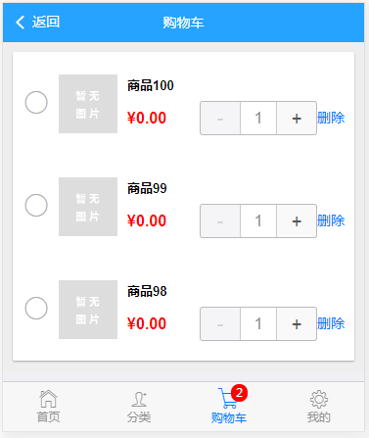
在显示商品购买数量完成之后，此时，发现显示的数量不对，所以，需要算出来。下面通过代码实现商品的购买数量的计算。
- 打开src\store\modules\shopcart.js文件，在getters中定义getGoodsCount()事件处理函数，具体代码如下。
const getters = {
// 获取商品数量
getGoodsCount (state) {
var goods = {}
state.car.forEach(item => {
goods[item.id] = item.count
})
return goods
}
}
上述代码中，在前面的内容中已经讲解，可以查看准备购物车数据的内容。
- 打开src\pages\Shopcart.vue文件，导入mapGetters，具体代码如下。
import { mapGetters, mapState } from 'vuex'
上述代码中，从vuex中的导入mapGetters。
- 在src\pages\Shopcart.vue文件中，通过…mapGetters()方法获取商品购买数量，代码如下。
computed: {
...mapState('shopcart', ['car']),
...mapGetters('shopcart', ['getGoodsCount'])
},
- 然后在页面中使用numbox组件，代码如下。
<numbox v-if="item.num" @count="countChange" :initcount="getGoodsCount[item.id]" :max="item.num" :goodsid="item.id"></numbox>
上述代码中，通过:initcount绑定指定商品id的购买数量。
- 通过添加到购物车的方式，将商品100多购买几件，观察结果。
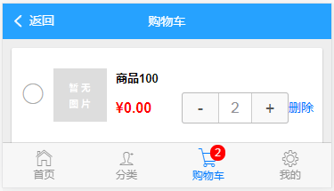

购买数量加减
在实现了显示商品购买数量的效果之后，如果用户需要购买指定数量的商品可以通过购买数量的加减功能实现，下面通过代码实现购买商品数量加减功能。
- 打开src\store\modules\shopcart.js文件，编写updateGoodsInfo()事件处理函数，代码如下。
const mutations = {
……（原有代码）
updateGoodsInfo (state, goodsinfo) {
state.car.some(item => {
if (item.id == goodsinfo.id) {
item.count = parseInt(goodsinfo.count)
return true
}
})
setItem('car', state.car)
}
}
上述代码中，updateGoodsInfo()事件处理函数接受state作为第一个参数，接受goodsinfo作为第二个参数，在updateGoodsInfo()事件处理函中，通过some()方法循环遍历购物车中的每件商品，如果商品id相等，那么就更新当前商品的数量，然后，通过setItem()方法重新设置购物车的商品信息。
- 打开src\pages\Shopcart.vue文件，定义countChange()事件处理函数，具体代码如下。
countChange (goodsinfo) {
this.$store.commit('shopcart/updateGoodsInfo', goodsinfo)
},
上述代码中，通过this.$store.commit()方法提交的shopcart.js文件中的updateGoodsInfo()事件处理函数，接受第1个参数为“shopcart/updateGoodsInfo”作为第一个参数，并接受goodsinfo作为第2个参数。
- 在浏览器中测试程序，按“+”或“-”按钮后，商品数量是否会发生变化。然后刷新页面，观察商品数量的变化是否会保存。

调整数量框大小
在实现购买数量加减之后，此时发现数量框的大小需要进行调整，因为数量框太大会影响页面的美观，下面通过代码调整数量框大小到合适状态。
在使用的时候，传过来size属性，表示大小。
- 打开src\pages\Shopcart.vue文件，编写代码，具体代码如下。
<numbox v-if="item.num" @count="countChange" :initcount="getGoodsCount[item.id]" :max="item.num" :goodsid="item.id" size="min"></numbox>
上述代码中，在numbox组件上定义size属性，值为min。
- 打开src\components\numbox.vue文件，编写代码，具体代码如下。
props: ['initcount', 'max', 'goodsid', 'size'],
上述代码中，通过props接受size属性。
- 在src\components\numbox.vue文件中，编写代码，具体代码如下。
<template>
<div class="mui-numbox" data-numbox-min="1" :data-numbox-max="max" :style="myStyle">
……（原有代码）
</div>
</template>
上述代码中，在template标签中，通过:style绑定myStyle样式对象。
- 在src\components\numbox.vue文件中，编写代码，具体代码如下。
data () {
return {
myStyle: {}
}
},
上述代码中，在numbox.vue组件的data中定义myStyle样式对象。
- 在src\components\numbox.vue文件中，编写代码，具体代码如下。
mounted () {
……（原有代码）
if (this.$props.size === 'min') {
this.myStyle = { height: '25px', margin: '0 10px 0px 10px' }
}
},
上述代码中，在mounted()生命周期函数中对size的值进行判断，如果值为min，设置初始数据myStyle的值，myStyle的值是一个样式对象，表示设置高度为25px，元素的上、右、下、左外边距为0、10px、0、10px。
- 在浏览器中，查看页面效果。
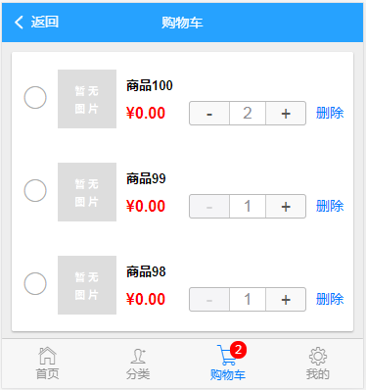

选中购买的商品
当购物车里面添加了多件商品时，如果用户只购买选中的商品，那么，就需要通过选中购买的商品的功能，下面通过代码实现选中购买的商品的功能。
- 打开src\store\modules\shopcart.js文件，编写代码，具体代码如下。
const getters = {
……（原有代码）
// 获取商品有没有选中的状态值（selected）
getGoodsSelected (state) {
var goods = {}
state.car.forEach(item => {
goods[item.id] = item.selected
})
return goods
}
}
上述代码中，在前面的内容中已经讲解，开发人员可以查看准备购物车数据的讲解内容。
- 打开src\pages\Shopcart.vue文件，编写代码，具体代码如下。
...mapGetters('shopcart', ['getGoodsCount', 'getGoodsSelected'])
上述代码中，在…mapGetters中，其接受的第二个参数中添加getGoodsSelected。
- 在src\pages\Shopcart.vue文件中，编写复选框代码，具体代码如下。
<!-- 复选框 -->
<div class="mui-input-row mui-checkbox mui-left">
<label>&nbsp;</label>
<input type="checkbox" v-model="getGoodsSelected[item.id]">
</div>
上述代码中，定义复选框的结构，其中.mui-input-row、.mui-checkbox等表示设置div的元素样式类名，&nbsp表示空格，input标签的type值为checkbox表示复选框，通过v-model指令绑定getGoodsSelected[item.id]表示指定商品id的选中状态。
- 在浏览器中，查看运行结果，这时候就全部选中了。
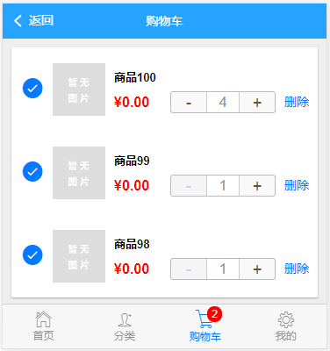

修改商品选中状态
在实现选中购买的商品时，出现了所有商品都被选中的状态，如果用户需要只选中指定的商品，那么，就需要修改商品的选中状态，下面通过代码实现修改商品选中状态的功能。
- 打开src\pages\Shopcart.vue文件，编写复选框代码，具体代码如下。
<input type="checkbox" v-model="getGoodsSelected[item.id]" @change="selectedChange(item.id,getGoodsSelected[item.id])">
上述代码中，给复选框绑定@change事件，当复选框状态发生变化时，触发selectedChange()事件处理函数。
- 打开src\pages\Shopcart.vue文件，编写复选框代码，具体代码如下。
methods: {
……（原有代码）
selectedChange (id, val) {
this.$store.commit('shopcart/updateGoodsSelected', { id: id, selected: val })
}
}
上述代码中，在methods选项中定义事件处理函数selectedChange()，，接收id作为第1个参数，接收val作为第2个参数，然后调用this.$store.commit()方法，方法接收第1个参数为“shopcart/updateGoodsSelected”表示调用指定路径下的事件处理函数，第2个参数为配置对象，对象包括商品的id值和商品的选中状态。
- 打开src\store\modules\shopcart.js，编写代码，具体代码如下。
const mutations = {
……（原有代码）
updateGoodsSelected (state, info) {
state.car.some(item => {
if (item.id == info.id) {
item.selected = info.selected
}
})
setItem('car', state.car)
}
}
上述代码中，在前面的内容中已经讲解，开发人员可以查看准备购物车数据的讲解内容。
- 在浏览器中访问测试，观察取消勾选后，是否能保存。

无货商品禁止购买
在实现选中购买的商品和修改商品的选中状态之后，如果当前商品已经断货，那么，就需要提示该商品暂时无货，并且禁止无货商品的购买，下面通过代码实现无货商品禁止购买的功能。
- 打开src\pages\Shopcart.vue文件，编写代码，具体代码如下。
<input type="checkbox" v-model="getGoodsSelected[item.id]" @change="selectedChange(item.id,getGoodsSelected[item.id])" :disabled="item.num == 0">
上述代码中，在商品的复选框上绑定:disabled属性，如果数量商品的数量是0，就让当前商品的复选框禁用。
- 打开打开src\pages\Shopcart.vue文件，添加代码，具体代码如下。
getGoodsList () {
……（原有代码）
this.$http.get('shopcart', { params: params }).then(res => {
this.$indicator.close()
if (res.data.code === 1) {
this.goodslist = res.data.data
this.goodslist.forEach(item => {
if (item.num == 0) {
this.selectedChange(item.id, false)
}
})
}
})
},
上述代码中，通过this.goodslist.forEach()遍历购物车商品列表，如果商品无货，就调用通过this.selectedChange()方法，并且传递商品的id和false值等参数。
- 测试程序，登录后台，将某个购物车里的商品的库存改为0，然后观察页面效果。
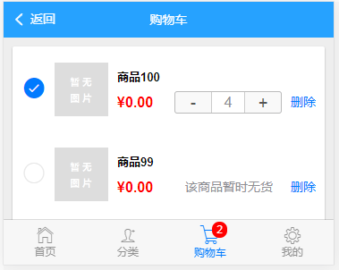

删除购物车中的商品
在实现了无货商品禁止购买的功能后，如果用户想把当前商品删除，那么，需要通过删除购物车中的商品实现，下面通过代码实现删除购物车中的商品。
- 打开src\pages\Shopcart.vue文件，编写代码，具体代码如下。
methods: {
……（原有代码）
remove (id, index) {
this.goodslist.splice(index, 1)
this.$store.commit('shopcart/removeCar', id)
}
}
上述代码中，在methods中，添加remove()事件处理函数，其中id表示当前商品的id值，index表示当前商品的索引值，通过splice()方法从this.goodslist中将当前商品删除，通过this.$store.commit()方法从购物车中删除当前的商品，其中“shopcart/removeCar” 表示找到shopcart.js文件中的removeCar事件处理函数，id表示被删除商品的id值。
- 在src\pages\Shopcart.vue文件中，编写代码，具体代码如下。
<div class="mui-card-content" v-for="(item, i) in goodslist" :key="item.id">
……（原有代码）
</div>
上述代码中，在循环购物车商品列表的时候，通过v-for指令得到商品的索引值i。
- 在src\pages\Shopcart.vue文件中，编写代码，具体代码如下。
<a href="#" @click.prevent="remove(item.id, i)">删除</a>
上述代码中，给删除按钮绑定单击事件，其中prevent时间修饰符表示阻止a标签的自动跳转，
当触发鼠标单击事件时，触发remove()事件处理函数，其中，item.id表示当前商品的id值，i表示索引值。
- 打开src\store\modules\shopcart.js文件，编写代码，具体代码如下。
const mutations = {
……（原有代码）
removeCar (state, id) {
state.car.some((item, i) => {
if (item.id == id) {
state.car.splice(i, 1)
return true
}
})
setItem('car', state.car)
}
}
上述代码中，在removeCar()事件处理函数中，分别接受state和id值作为参数，然后，通过some对state.car购物车中每一件商品循环遍历，并且对商品的id值进行判断，如果删除的商品的id值与购物车中的商品的id值相等，那么，就通过splice()方法从购物车中将该商品删除，其中i表示索引。
- 在浏览器中，测试删除功能。

显示购买的商品数量
显示购买的商品数量就是对用户选择的左右商品数量进行统计，并且在计算完成后在底部Tab栏上显示数量。下面通过代码实现显示购买的商品数量的页面效果。
- 打开src\store\modules\shopcart.js文件，编写代码，具体代码如下。
const getters = {
……（原有代码）
// 获取选中的商品的件数
getSelectedCount (state) {
var count = 0
state.car.forEach(item => {
if (item.selected) {
count += item.count
}
})
return count
}
}
上述代码中，在前面的内容中已经讲解，开发人员可以通过查看准备购物车数据的讲解内容。
- 打开src\components\tabbar.vue文件，编写代码，具体代码如下。
<span class="mui-icon mui-icon-extra mui-icon-extra-cart">
<span class="mui-badge">{{ $store.getters['shopcart/getSelectedCount'] }}</span>
</span>
<span class="mui-tab-label">购物车</span>
上述代码中，在类名为.mui-badge的span标签中，通过{{}}插值语法绑定选中的商品的数量，可以直接通过“$store.getters['shopcart/getSelectedCount']”方式获取选中商品的数量。
- 在浏览器中测试程序，当商品数量发生变化时，底部显示的购买数量也会随之变化。
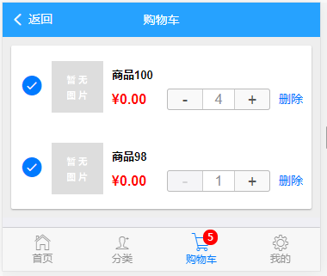

购物车结算信息
购物车结算信息的功能主要包括对选中的商品件数以及选中商品的总价格的计算，总件数在前面的内容中已经实现了。下面通过代码实现选中的商品的总价格计算。
- 打开src\store\modules\shopcart.js文件，先获取选中的商品，具体代码如下。
const getters = {
……（原有代码）
// 获取选中的商品
getSelectedGoods (state) {
var goods = {}
state.car.forEach(item => {
if (item.selected) {
goods[item.id] = item
}
})
return goods
}
}
上述代码中，在前面的内容中已经讲解，开发人员可以查看准备购物车数据的讲解内容。
- 打开src\pages\Shopcart.vue文件，编写代码，具体代码如下。
<template>
<div class="shopcar-container">
<div class="goods-list">
……（原有代码）
<!-- 商品结算区域 -->
<div class="mui-card">
<div class="mui-card-content">
<div class="mui-card-content-inner balance">
<div class="left">
<p>总计不含运费</p>
<p>已勾选商品 <span class="red">{{ getSelectedCount }}</span> 件，总价 <span class="red">¥{{ getSelectedAmount }}</span></p>
</div>
<mt-button type="primary">去结算</mt-button>
</div>
</div>
</div>
</div>
</div>
</template>
上述代码中，在template中编写HTML结构代码，在类名为.goods-list的div标签中，编写商品结算区域的结构代码，其中.mui-card、.mui-card-content和.mui-card-content-inner等类名实现商品结算区域的样式，在类名为.red的span标签内书写“{{getSelectedCount}}”表达式，将商品总件数绑定到页面中，书写“{{getSelectedAmount}}”表达式，将商品总价格绑定到页面中。
- 在src\pages\Shopcart.vue文件中，编写代码，具体代码如下。
...mapGetters('shopcart', ['getGoodsCount', 'getGoodsSelected', 'getSelectedCount', 'getSelectedGoods'])
上述代码中，在…mapGetters()的第2个参数中添加getSelectedCount和getSelectedGoods，分别表示选中的商品的总件数和获取选中的商品。
- 在src\pages\Shopcart.vue文件中，编写代码，具体代码如下。
computed: {
……（原有代码）
getSelectedAmount () {
var goods = this.getSelectedGoods
var amount = 0
this.goodslist.forEach(item => {
if (goods[item.id]) {
amount += item.price * goods[item.id].count
}
})
return amount
}
},
上述代码中，在computed中定义getSelectedAmount()方法，将选中的商品赋值给goods，定义amount变量，初始值为0。通过forEach()方法循环遍历购物车列表中的每一件商品，如果当前是选中的商品，就让amount加等于选中商品的价格（选中商品的单价乘以选中商品的数量）。
- 在src\pages\Shopcart.vue文件中，编写代码，具体代码如下。
.shopcar-container {
……（原有代码）
.balance {
display: flex;
justify-content: space-between;
align-items: center;
.red {
color: red;
font-weight: bold;
font-size: 16px;
}
}
}
上述代码中，在style标签中，定义.balance、.red类名，其中.balance类名中，display的值为flex表示弹性盒布局，justify-content表示设置或检索弹性盒子元素在主轴（横轴）方向上的对齐方式。它的值为space-between表示子元素平均分配，align-items 属性定义flex子项在flex容器的当前行的侧轴（纵轴）方向上的对齐方式。它的值为center表示元素位于容器的中心。在类名red中，设置color的值为red表示字体颜色为红色，font-weight的值为bold表示设置字体的格式为加粗，font-size的值为16px表示设置字体的大小为16px。
- 在浏览器中，查看页面效果。
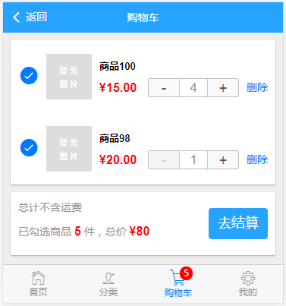
在上图效果成功实现之前，由于现在的商品价格都是0，看不出效果，先到后台改一下商品价格。

加入购物车小球动画
为了提高用户的体验，当用户在将商品加入到购物车时，通过小球动画的形式实现加入购物车的过程。下面通过代码实现加入购物车小球动画的页面效果。
- 打开src\pages\goods\GoodsInfo.vue，编写代码，具体代码如下。
<!-- 商品展示图 -->
……（原有代码）
<!-- 购物车小球动画 -->
<transition @before-enter="beforeEnter" @enter="enter" @after-enter="afterEnter">
<div class="ball" v-show="ballFlag" ref="ball"></div>
</transition>
<!-- 商品购买区域 -->
……（原有代码）
上述代码中，在购物车小球动画页面结构部分，在transition组件中，定义div元素，设置div元素的类名.ball设置小球的样式，设置v-show指令控制小球的显示隐藏，设置ref属性为ball。小球创建完成之后，通过transition组件上定义的@before-enter、@enter和@after-enter等钩子函数实现小球的动画效果。
- 在src\pages\goods\GoodsInfo.vue文件中，编写代码，具体代码如下。
.goods-info {
……（原有代码）
.ball {
width: 15px;
height: 15px;
border-radius: 50%;
position: absolute;
background: red;
z-index: 99;
left: 132px;
top: 390px;
transform: translate(93px, 230px)
}
}
上述代码中，在style标签中编写小球样式代码，设置小球的宽度和高度分别15px，设置border-radius的值为50%表示圆形，设置position的值为absolute表示绝对定位，background值为red表示背景颜色为红色，z-index的值为99表示元素层级为99，left值为132px表示到页面左侧的距离为132px，top值为390px表示到页面顶部的距离为390px。
- 在src\pages\goods\GoodsInfo.vue文件中，编写代码，具体代码如下。
data () {
return {
goodsinfo: {}, // 获取到的商品信息
selectedCount: 1, // 保存商品数量，默认是1
ballFlag: false, // 控制小球的显示和隐藏
}
},
上述代码中，定义初始数据ballFlag控制小球的显示和隐藏，默认值为false，表示小球隐藏。
- 打开src\components\tabbar.vue文件，为目标点添加id，具体代码如下。
<span class="mui-badge" id="badge">{{ $store.getters['shopcart/getSelectedCount'] }}</span>
上述代码中，将类名为.mui-badge的span标签中，定义id属性，其值为badge。
- 在src\pages\goods\GoodsInfo.vue文件中，编写代码，具体代码如下。
methods: {
……（原有代码）
// 小球动画-进入前
beforeEnter (el) {
el.style.transform = 'translate(0,0)'
},
// 小球动画-进入
enter (el,done) {
el.offsetWidth // 必须加上此行代码，否则没有动画效果
// 获取小球在页面中的位置
const ballPosition = this.$refs.ball.getBoundingClientRect();
// 获取徽标在页面中的位置
const badgePosition = document.getElementById('badge').getBoundingClientRect()
const xDist = badgePosition.left - ballPosition.left
const yDist = badgePosition.top - ballPosition.top
el.style.transform = `translate(${xDist}px,${yDist}px)`;
el.style.transition = 'all .5s cubic-bezier(.4, -0.3, 1, .68)'
done()
},
// 小球动画-进入后
afterEnter () {
this.ballFlag = !this.ballFlag
}
}
上述代码中，在methods中注册小球进入之前的事件处理函数beforeEnter()，接受参数el表示小球本身，在beforeEnter()事件处理函数中设置小球的初始位置沿x轴和y轴的距离分别为0，注册小球进入过程中的事件处理函数enter()，接受参数el和done作为参数，done()表示小球动画完成之后，执行下一步。在enter()事件处理函数中，在获取小球在页面中的位置之前，首先添加el.offsetWidth代码，否则没有动画效果。
在添加了el.offsetWidth代码之后，需要通过this.$refs.ball先获取到小球元素对象，然后调用getBoundingClientRect()方法获取小球在页面中的位置ballPositioin。
在成功获取了小球在页面中的位置之后，需要通过document.getElementById('badge')获取到徽标元素对象，然后调用getBoundingClientRect()方法获取徽标在页面中的位置。
小球和徽标在页面中的位置获取完成之后，计算小球的移动距离xDist和yDist，xDist的值徽标到页面左侧的距离减去小球到页面左侧的距离，yDist的值为徽标到页面顶部的距离减去小球到页面顶部的距离。最后，通过el.style.transform属性将小球移动的距离设置给小球，并且通过el.style.transition属性设置过度效果。小球动画完成以后，设置ballFlag值为false，隐藏小球。
- 在src\pages\goods\GoodsInfo.vue文件中，控制小球动画的显示和隐藏。
addShopcart () {
this.ballFlag = !this.ballFlag
……（原有代码）
},
上述代码中，当单击页面中“加入购物车”按钮时，设置ballFlag的值为true，显示小球。
- 在浏览器中测试程序，观察效果。
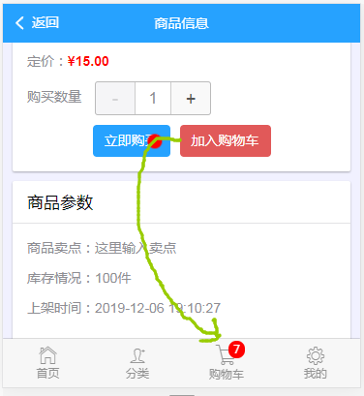
  - 收货地址
收货地址主要包括收货地址页面、新增收货地址、修改收货地址、删除收货地址、保存收货地址和显示收货地址等功能，下面通过代码完成收货地址的功能。

收货地址页面
收货地址页面展示了用户的收货地址信息，当用户单击底部Tab栏中的“我的”选项，此时，页面会跳转到“我的”页面，在我的页面中找到收货地址选项，此时，单击“收货地址”选项，页面会跳转到“收货地址”的页面，下面通过代码实现收货地址页面的效果。
- 打开src\pages\User.vue文件，编写代码，具体代码如下。
<router-link :to="{ name: 'address' }" class="mui-navigate-right">
<img class="mui-media-object mui-pull-left" src="../assets/images/avatar_default.png">
<div class="mui-media-body">收货地址</div>
</router-link>
上述代码中，将页面中原来的类名为.mui-navigate-right的div元素改为router-link，并通过:to的方式设置目标地址为“{name:'address'}”表示当单击router-link标签时让页面跳转到路由名称为address的页面，img标签中的src属性的值为加载图片路径。
- 打开src\router.js文件，首先导入组件，编写代码如下。
import Address from './pages/user/Address.vue'
import AddressEdit from './pages/user/AddressEdit.vue'
上述代码中，通过import…from…的方式，导入页面组件Address.vue和AddressEdit.vue组件，其中Address表示收货地址页面，AddressEdit表示编辑收货地址页面。
- 在src\router.js文件中，配置路由，编写代码如下。
routes: [
……（原有代码）
{ path: '/user/address', component: Address, name: 'address', meta: { title: '收货地址' } },
{ path: '/user/address/add', component: AddressEdit, name: 'address_add', meta: { title: '新增收货地址' } },
],
上述代码中，在routes中，配置路由对象，每个对象表示一条路由，其中path表示路由地址，component的属性值为导入的页面组件名称，name表示路由名称，meta表示设置网页的标题为收货地址。
- 打开src\pages\user\Address.vue文件，编写结构代码，具体代码如下。
<template>
<div class="address-container">
<div>收货地址列表</div>
<div class="mod_btns fixed">
<router-link :to="{ name: 'address_add' }" class="mod_btn">新增收货地址</router-link>
</div>
</div>
</template>
上述代码中，在template标签中编写页面结构代码，页面中主要包括收货地址列表和新增收货地址模块，其中，类名为.address-container的div元素为最外层容器，在容器中分别定义收货地址列表的div元素和新增收货地址列表的div元素，在新增收货地址的div元素中，使用router-link标签实现当单击“新增收货地址”时，跳转到路由名称为address_add的页面。
- 打开src\pages\user\Address.vue文件，编写CSS样式代码，具体代码如下。
<style lang="scss" scoped>
.address-container {
background: #eee;
overflow: hidden;
.mod_btn {
font-size: 16px;
line-height: 46px;
height: 46px;
text-align: center;
background: #3884ff;
flex: 1;
display: block;
color: #fff;
}
.mod_btns .fixed {
display: flex;
overflow: hidden;
}
}
</style>
上述代码中，在style标签中编写CSS样式代码，定义类名.address-container的样式,其中，设置背景颜色为“#eee”，overflow值为hidden表示超出元素部分隐藏，并在.address-container中定义类名mod_btn设置“新增收货地址”按钮的样式，其中字体大小为16px，行高为46px，设置text-align的值为center表示文本居中显示，设置flex值为1，设置display值为block表示设置元素为块元素。
- 在浏览器中，访问测试，运行结果如下所示。
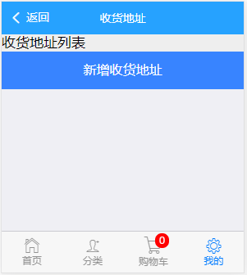

新增收货地址
在实现了收货地址页面效果之后，当单击页面中的“新增收货地址”按钮，让页面跳转到“新增收货地址页面”，然后，填写收货地址信息，例如收件人、联系方式、所在地区和详细地址选项，填写完成之后单击“确认”按钮，完成收货地址的添加功能，下面通过代码实现新增收货地址功能。
- 打开src\pages\user\AddressEdit.vue文件，编写HTML代码，具体代码如下。
<template>
<form class="mui-input-group">
<div class="mui-input-row">
<label class="tit">收件人</label>
<input v-model="form.name" type="text" class="mui-input-clear" placeholder="请输入收件人姓名">
</div>
<div class="mui-input-row">
<label class="tit">联系方式</label>
<input v-model="form.tel" type="text" class="mui-input-clear" placeholder="请输入手机号">
</div>
<div class="mui-input-row">
<label class="tit">所在地区</label>
<input v-model="form.area" type="text" class="mui-input-clear" placeholder="所在地区">
</div>
<div class="mui-input-row">
<label class="tit">详细地址</label>
<input v-model="form.detail" type="text" class="mui-input-clear" placeholder="请输入详细地址">
</div>
<div class="mui-button-row">
<button @click="save" type="button" class="mui-btn mui-btn-primary mui-btn-block">确认</button>
</div>
</form>
</template>
上述代码中，在template标签中，编写HTML结构代码，其中主要包括收件人姓名、联系方式、所在地区和详细地址等表单结构，使用.mui-input-group、.mui-input-row等类名实现表单结构的样式，而.mui-button-row设置“确认”按钮的样式，使用v-model指令分别将收件人姓名、联系方式、所在地区和详细地址与form表单对象绑定，并且给“确认”按钮绑定单击事件，当单击“确认”按钮时触发save事件处理函数，save()事件处理函数会在“保存收货地址”的内容中讲解。
- 在src\pages\user\AddressEdit.vue文件中，编写逻辑代码，具体代码如下。
<script>
export default {
data () {
return {
form: {
name: '',
tel: '',
area: '',
detail: ''
}
}
},
methods: {
save () {
window.console.log('确认')
}
}
}
</script>
上述代码中，在data中定义初始数据form对象，其中name表示收件人姓名、tel表示联系方式、area表示所在地区和detail表示详细地址。在methods中定义事件处理函数save，并在浏览器控制台打印“确认”。
- 在src\pages\user\AddressEdit.vue文件中，编写CSS代码，具体代码如下。
<style lang="scss" scoped>
.mui-input-group .mui-button-row {
height: auto;
}
.mui-input-clear {
font-size: 14px;
}
.mui-input-group:before {
list-style: none;
}
.mui-button-row {
margin-top: 20px;
button {
margin: 20px 0;
padding: 10px 0;
}
}
.tit {
color: #999;
}
input::-webkit-input-placeholder {
color: #999;
}
input::-moz-placeholder { /* Mozilla Firefox 19+ */
color: #999;
}
input:-moz-placeholder { /* Mozilla Firefox 4 to 18 */
color: #999;
}
input:-ms-input-placeholder { /* Internet Explorer 10-11 */
color: #999;
}
</style>
上述代码中，定义.mui-input-group 类名表示form标签的样式，其中设置height为auto，表示高度可变动的；.mui-button-row类名表示设置form中div的样式，其中设置margin-top为20px 表示设置元素的上外边距为20px，在.mui-button-row中定义button类名，其中设置margin为“20 0”，表示设置上边距和下边距是 20px，右边距和左边距是 0，padding值为“10px 0”，表示上填充和下填充是 10px，右填充和左填充是 0；.mui-input-clear 类名表示请输入详细地址的样式，其中设置font-size的值为14px；.mui-input-group:before类名表示伪类元素，其中设置list-style的值为none；
.tit类名设置label标签的样式，其中设置color的值为“#999”；::-moz-placeholder 表示设置修改文字占位符样式，其中设置color为“#999”，并且通过使用input::-moz-placeholder兼容Mozilla Firefox 19+，input:-moz-placeholder兼容Mozilla Firefox 4 to 18，input:-ms-input-placeholder
兼容Internet Explorer 10-11，input::-webkit-input-placeholder兼容Chrome。
- 在浏览器中查看页面效果。
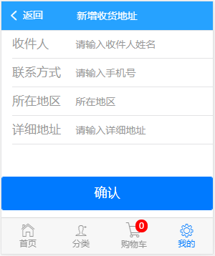

v-distpicker地区选择器
v-distpicker V - Distpicker 是一个简单易用的地区选择器灵活的，高度可用的区域选择器，可用于选择中国的省，市和地区。下面通过v-distpicker实现所在地区填写功能模块。
- 打开vue_shop项目目录，执行命令如下。
npm install v-distpicker@1.2 --save
上述命令中，使用npm包管理工具，install表示安装，v-distpicker@1.2表示地区选择器安装包以及版本号为1.2，--save表示运行时需要的包。
- 打开src\pages\user\AddressEdit.vue文件，导入v-distpicker，具体代码如下。
import VDistpicker from 'v-distpicker'
上述代码中，需要使用import…from…的方式，导入v-distpicker安装包，并命名为VDistpicker。
在src\pages\user\AddressEdit.vue文件，注册v-distpicker组件，具体代码如下。
export default {
……（原有代码）
components: {
'v-distpicker': VDistpicker
}
}
上述代码中，在components中，定义v-distpicker组件，组件名称为v-distpicker，其值为VDistpicker。
- 在src\pages\user\AddressEdit.vue文件，编写逻辑代码，具体代码如下。
<label class="tit">所在地区</label>
<input v-model="form.area" type="text" class="mui-input-clear" placeholder="所在地区" @click="choose">
<div class="divwrap">
<div class="mask" @click="choose" v-show="show"></div>
<v-distpicker
v-show="show"
type="mobile"
@province="onChangeProvince"
@city="onChangeCity"
@area="onChangeArea"
:province="newInfo.province"
:city="newInfo.city"
:area="newInfo.district"
>
</v-distpicker>
</div>
上述代码中，给所在地区input表单元素绑定单击事件，当单击鼠标时触发事件处理函数choose，choose事件处理函数会在下面的代码中完成，定义类名为.divwrap 的div元素表示外层容器，在容器中定义.mask的div元素表示遮罩层，为遮罩层绑定单击事件，当单击鼠标也会触发choose事件处理函数，并且通过v-show指令控制遮罩层的显示和隐藏。
在页面中定义v-distpicker组件，并通过v-show指令绑定show属性控制组件的显示和隐藏，设置type的值为“mobile”表示适用移动端， 设置@province的值为onChangeProvince表示当省份选项发生变化时触发，同理，通过适用@city和@area监听城市和区的变化。
- 在src\pages\user\AddressEdit.vue文件，定义初始数据，具体代码如下。
data () {
return {
……（原有代码）
show: false, // 是否显示遮罩层
newInfo: {
province: '', // 省
city: '', // 市
area: '', // 区
}
}
}
上述代码中，定义初始数据show，默认值为false，隐藏地区选择器组件，newInfo对象中province表示省份、city表示城市和area表示区。
- 在src\pages\user\AddressEdit.vue文件，定义方法，具体代码如下。
methods: {
……（原有代码）
choose () {
this.show = !this.show
},
onChangeProvince (data) {
this.newInfo.province = data.value
},
onChangeCity (data) {
this.newInfo.city = data.value
},
onChangeArea (data) {
this.newInfo.area = data.value
this.form.area = this.newInfo.province + '-' + this.newInfo.city + '-' + this.newInfo.area
this.show = false
}
},
上述代码中，在methods中，定义choose事件处理函数，使show的值取非，当单击所在区域input表单元素时执行choose()事件处理函数，设置show的值为true，此时显示地区选择器和遮罩层，定义onChangeProvince()事件处理函数，当省份选项发生变化时，将变化后的值赋值给this.newInfo.province。同理，获取到城市和区，需要注意的是，在区获取完成之后，将数据以“省份-城市-区”的格式展示到所在地区中，最后隐藏地区选择器和遮罩层。
- 在src\pages\user\AddressEdit.vue文件，编写CSS代码，具体代码如下。
.divwrap > .mask {
background: #000;
opacity: 0.3;
position: fixed;
top: 0;
bottom: 0;
left: 0;
right: 0;
}
.divwrap > .distpicker-address-wrapper {
color: #999;
background: #fff;
border-top: 1px solid #ccc;
z-index: 1;
height: 300px;
overflow-y: auto;
position: fixed;
left: 0;
bottom: 0;
width: 100%;
}
上述代码中，.divwrap > .mask设置遮罩层的样式，其中背景颜色为黑色，透明度为0.3，设置position的值为fixed表示固定定位，到顶部、底部、左侧和右侧的距离分别为0；.divwrap > .distpicker-address-wrapper设置地区选择器最外层容器样式，其中字体颜色为“#999”，背景颜色为白色，border-top设置顶部边框，z-index设置元素的层级，高度为300px，设置overflow-y的值表示如果溢出框，则应该提供滚动机制等。
- 在浏览器中查看页面效果。
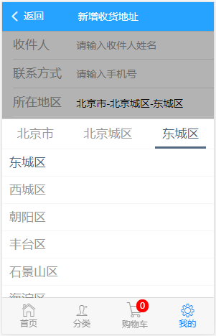

保存收货地址
在收货地址信息填写完毕之后，单击页面中的“确认”按钮，将数据保存下来，前面已经实现了页面结构，下面主要是通过代码实现保存收货地址的功能。
- 打开src\pages\user\AddressEdit.vue文件，编写逻辑代码，具体代码如下。
save () {
this.$indicator.open({
text: '提交中'
})
this.$http.post('address/save', this.form).then(res => {
this.$indicator.close()
window.console.log(res.data)
})
},
上述代码中，save()事件处理函数应该定义在methods中，在save()事件处理函数中，调用this.$indicator.open()方法实现“提交中”信息提示功能，调用this.$http.post()方法发起网络请求，接收“address/save”请求地址作为第1个参数，接收this.form表单元素对象作为第2个参数；然后，在数据请求成功后，在浏览器控制台查看请求数据，并且关闭“提交中”信息提示功能。
- 打开src\pages\user\AddressEdit.vue，编写逻辑代码，具体代码如下。
this.$http.post('address/save', this.form).then(res => {
this.$indicator.close()
if (res.data.code === 0) {
this.$toast(res.data.msg)
} else if (res.data.code === 1) {
this.$toast(res.data.msg)
this.$router.go(-1)
} else if (res.data.code === 2) {
this.$router.push({ name: 'login' })
}
})
上述代码中，通过this.$http.post()方法发起post请求，第一个参数为“address/save”请求接口地址，第二个参数为this.form表单对象。并且请求成功之后，关闭掉提示信息“提交中”，如果返回的code值为0，通过this.$toast()方法展示“操作失败”，其中，接受res.data.msg作为参数。同理，当code值为1时，通过this.$router.go(-1)方法展示 “收货地址信息”页面，如果code值为2时，通过this.$router.push({name:'login'})方法跳转到“登录页面”，其中name的值为login，表示路由名称为login的路由。
- 在浏览器中，通过添加收货地址信息测试程序，运行结果如下。
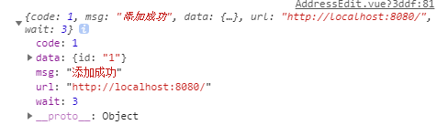

显示收货地址列表
在保存收货地址信息完成之后，那么，需要将保存的收货地址信息成功的渲染到页面中，下面通过通过代码实现显示收货地址信息页面效果。
- 打开src\pages\user\Address.vue文件，编写逻辑代码，具体代码如下。
<script>
export default {
created () {
this.getAddressList()
},
methods: {
getAddressList () {
this.$indicator.open({
text: '加载中'
})
this.$http.get('address').then(res => {
this.$indicator.close()
window.console.log(res.data)
})
}
}
}
</script>
上述代码中，在created()生命周期函数中，调用this.getAddressList()方法用于获取收货地址信息，在methods中定义事件处理函数getAddressList()。当用户在获取收货地址信息的过程中，可以通过this.$indicator.open()方法实现提示“加载中”功能，其中接受参数为{text:'加载中'}，然后，通过this.$http.get()方法获取收货地址信息，该方法只接受接口地址“address”作为参数，请求成功后关闭“加载中”信息提示，并在浏览器控制台打印后台返回的数据res.data。
- 打开src\pages\user\Address.vue文件，保存请求获得的数据，具体代码如下。
data () {
return {
addressList: []
}
},
上述代码中，在data中定义addressList初始数据，主要用来保存收货地址信息列表。
- 在src\pages\user\Address.vue文件中，编写结构代码展示收货地址信息列表，代码如下。
<div class="address-container">
<div>
<div class="mui-card" v-for="item in addressList" :key="item.id">
<ul class="selected">
<li class="title">
<strong>{{ item.name }}</strong>&nbsp;
<strong>{{ item.tel }}</strong>
</li>
<li>{{ item.area }} {{ item.detail }}</li>
<li>
<a class="edit">编辑</a>
</li>
</ul>
</div>
</div>
……（原有代码）
</div>
上述代码中，通过v-for指令实现列表渲染，其中item表示数组中的每一项，:key绑定每一项的id值，item.name表示收件人、item.tel表示联系方式、item.area表示所在地区和item.detail表示详细地址。
- 在src\pages\user\Address.vue文件中，编写样式代码，具体代码如下。
.address-container {
background: #eee;
overflow: hidden;
……（原有代码）
.mui-card {
padding: 7px 40px;
position: relative;
overflow: hidden;
padding: 15px;
color: #666;
.selected {
margin: 0;
padding: 0;
list-style: none;
padding-right: 50px;
.title {
font-size: 16px;
}
.edit {
color: #e93b3d;
width: 50px;
position: absolute;
top: 50%;
right: 0;
transform: translateY(-50%);
}
}
}
}
上述代码中，.address-container 表示最外层结构样式，其中背景颜色为“#eee”，隐藏超出元素部分；.mui-card表示列表样式，其中设置相对定位，字体颜色为“#666”等；.title表示标题样式，其中字体大小为“16px”.selected 表示选中的列表的样式，其中外边距和内边距分别为0，设置list-style的值为“none”表示去掉默认样式等；.edit 表示“编辑”按钮的样式，其中字体颜色为“#e93b3d”，设置position的值为“absolute”表示绝对定位等。
- 在浏览器中，查看页面效果。
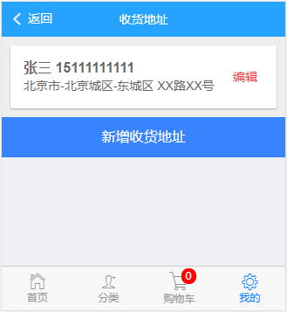
上图中，已经成功展示了收货地址信息列表，但是，需要注意的是，由于新增按钮显示在收货地址列表的下面，在收货地址列表加载前后，“新增收货地址”按钮会发生上下跳动，这样会影响用户体验，那么，此时需要对程序进行细节优化，为了解决这个问题，可以在加载完成前，把按钮隐藏起来，直到加载完成后，再显示“新增收货地址”按钮。下面通过代码进行细节优化。
- 打开src\pages\user\Address.vue文件，编写代码，具体代码如下。
this.$http.get('address').then(res => {
this.$indicator.close()
this.showAdd = true
……（原有代码）
})
上述代码中，在数据请求成功之后，修改this.showAdd的值为true。
- 在src\pages\user\Address.vue文件中，定义初始数据showAdd，具体代码如下。
data () {
return {
addressList: [],
showAdd: false
}
},
上述代码中，定义初始数据的值为false，表示隐藏收货地址信息列表。
- 打开src\pages\user\Address.vue文件，编写代码，具体代码如下。
<div v-show="showAdd" class="mod_btns fixed">
<router-link :to="{ name: 'address_add' }" class="mod_btn">新增收货地址</router-link>
</div>
上述代码中，通过v-show指令实现“新增收货地址”的显示和隐藏。只有当“收货地址”信息加载完成之后才显示“新增收货地址”按钮。因此，解决了“新增收货地址”按钮的上下跳动问题。

修改收货地址
在实现了显示收货地址列表效果之后，当用户单击页面中的“编辑”按钮时，可以实现“收货地址”信息的修改。下面通过代码实现修改收货地址信息功能。
- 打开src\pages\user\Address.vue文件，编写代码，具体代码如下。
<router-link class="edit" :to="{name: 'address_edit', params: {id: item.id}}">编辑</router-link>
上述代码中 ，定义router-link标签，设置:to的值为“{name:'address_edit'}”表示当单击“编辑”时页面跳转到路由名称为“address_edit”的路由页面，并且传递当前编辑的收货地址信息的id值。
- 打开src\router.js文件，配置routes路由，具体代码如下。
routes: [
……（原有代码）
{ path: '/user/address/edit/:id', component: AddressEdit, props: true, name: 'address_edit', meta: { title: '编辑收货地址' } },
],
上述代码中，商品收货地址的“编辑”和“新增收货地址”其实是复用了同一个组件“AddressEdit”,与“新增收货地址”不同的是，在“/user/address/edit/”路由地址后面，通过:id的方式获取到当前收货地址信息的id值，id是一个数字，表示待修改的记录的唯一标识。在组件里通过判断是否传入参数id来区分当前是修改还是新增。
- 打开src\pages\user\AddressEdit.vue文件，接收一下路由传过来的id，具体代码如下。
props: ['id'],
created () {
this.getAddress()
},
methods: {
getAddress () {
if (!this.id) {
return
}
this.$indicator.open({
text: '加载中'
})
var params = { id: this.id }
this.$http.get('address/edit', { params: params }).then(res => {
this.$indicator.close()
window.console.log(res.data)
})
},
……（原有代码）
},
上述代码中，定义props属性的值为“['id']”用来接受id值，在created()生命周期函数中调用getAddress()事件处理函数，在methods中定义事件处理函数getAddress()，其中，判断this.id值是否存在，如果不存在就停止代码向下执行，如果this.id存在就展示“加载中”信息提示，定义params变量，其值为保存了当前收货地址信息的id值。然后请求后台接口地址“address/edit”,并且传递params对象参数。
- 打开src\pages\user\AddressEdit.vue文件，编写代码，具体代码下。
this.$http.get('address/edit', { params: params }).then(res => {
this.$indicator.close()
if (res.data.code === 0) {
this.$toast(res.data.msg)
} else if (res.data.code === 1) {
this.form = res.data.data
} else if (res.data.code === 2) {
this.$router.push({ name: 'login' })
}
})
上述代码中，请求接口地址“address/edit”,并传递参数“{params:params}”，请求成功之后，关闭“加载中”信息提示，判断code值，如果code值为0，提示“获取失败”，如果code值为1，就将res.data.data的值赋值给this.form，如果code值为2，就跳转到登录页面。
- 当页面在浏览器打开后，就会把原有的数据显示出来。
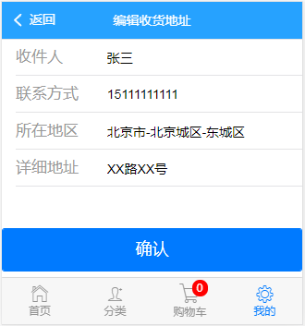
- 在src\pages\user\AddressEdit.vue文件中，编写代码，具体代码下。
save () {
this.$indicator.open({
text: '提交中'
})
this.form.id = this.id
……（原有代码）
}
上述代码中，修改save()方法，将当收货地址信息id值放入表单中。
- 测试程序，观察修改是否会生效。

删除收货地址
在实现我的收货地址功能模块时，除了显示收货地址、新增收货地址和编辑收货地址外，还有删除收货地址的功能，下面通过代码实现。
打开src\pages\user\AddressEdit.vue文件，编写HTML结构代码，具体代码如下。
<template>
<form class="mui-input-group">
……（原有代码）
<div class="mui-button-row">
……（原有代码）
<button v-show="id" @click="del" type="button" class="mui-btn mui-btn-danger mui-btn-block">删除</button>
</div>
</form>
</template>
上述代码中，v-show的作用是控制“删除”按钮的显示和隐藏，只有传入了id参数的时候，显示“删除”按钮。并且绑定单击事件，当当单击鼠标时，触发del()事件处理函数。
在methods中定义del()事件处理函数，具体代码如下。
methods: {
……（原有代码）
del () {
this.$indicator.open({
text: '删除中'
})
this.form.id = this.id
this.$http.post('address/del', this.form).then(res => {
this.$indicator.close()
window.console.log(res.data)
})
}
},
上述代码中，在del()中，首先实现“删除中”提示信息的功能，然后请求后台数据接口地址“address/del”,并且传递this.form表单对象，请求成功之后，关闭“删除中”信息提示功能，然后，在浏览器控制台打印返回的数据信息。
打开src\pages\user\AddressEdit.vue文件，处理服务器返回的结果，具体代码如下。
this.$http.post('address/del', this.form).then(res => {
this.$indicator.close()
if (res.data.code === 0) {
this.$toast(res.data.msg)
} else if (res.data.code === 1) {
this.$toast(res.data.msg)
this.$router.go(-1)
} else if (res.data.code === 2) {
this.$router.push({ name: 'login' })
}
})
上述代码中，请求成功之后，关闭“删除中”信息提示，判断code值，如果code值为0，提示“删除失败”，如果code值为1，就跳转到上一个页面，即“新增收货地址”页面，如果code值为2，就跳转到登录页面。
  - 订单

从购物车下订单
从购物车选中要购买的商品，点击“去结算”，就会进入到下订单的页面。
打开src\pages\Shopcart.vue，为“去结算”按钮绑定单击事件。
<mt-button type="primary" @click="createOrder">去结算</mt-button>
然后将事件方法写出来。
methods: {
……
createOrder () {
if (this.goodslist.length === 0) {
this.$toast('您的购物车为空')
return
}
this.$store.commit('shopcart/setBuy')
}
}
在上述代码中，setBuy用来将购物车中用户选中的商品设为要购买的商品。将要购买的商品保存起来，方便在下订单的页面中进行读取展示。
打开src\store\modules\shopcart.js，，保存buy数据。
const state = {
car: getItem('car'),
// 当前要购买的商品：buy: [{ id: '', count: '' }]
// 当在购物车里点“去结算”时，就把购物车车中已经选中的商品放进去
buy: getItem('buy')
}
然后将setBuy()方法写出来。
const mutations = {
……
setBuy (state) {
state.buy = []
state.car.some(item => {
if (item.selected) {
state.buy.push(item)
}
})
setItem('buy', state.buy)
}
}
打开src\pages\Shopcart.vue，在创建订单时，跳转到创建订单的页面。
createOrder () {
……
this.$router.push({ name: 'order_create' })
}
创建src\components\order\OrderCreate.vue文件。
<template>
<div>创建订单</div>
</template>
打开src\router.js，导入OrderCreate.vue组件。
import OrderCreate from './pages/order/OrderCreate.vue'
然后添加路由规则。
routes: [
……
{ path: '/order/create', component: OrderCreate, name: 'order_create', meta: { title: '下订单' } },
],

创建订单页面
在src\components\order\OrderCreate.vue文件中编写代码，获取获取要购买的商品。
<script>
import { mapState } from 'vuex'
export default {
computed: {
...mapState('shopcart', ['buy'])
},
created () {
this.getGoodsList()
},
methods: {
getGoodsList () {
window.console.log(this.buy)
}
}
}
</script>
在浏览器控制台查看获取结果，如下所示。
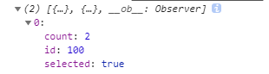
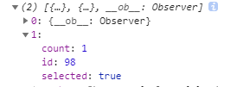
从上图可以看到，当前要购买的是两种商品，id分别为100和98。
为了显示到页面中，需要到服务器查询商品信息。
getGoodsList () {
var idArr = []
this.buy.forEach(item => idArr.push(item.id))
if (idArr.length <= 0) {
return
}
this.$indicator.open({
text: '加载中'
})
var params = { ids: idArr }
this.$http.get('shopcart', { params: params }).then(res => {
this.$indicator.close()
window.console.log(res.data)
})
}
查看获取结果，如下图所示。
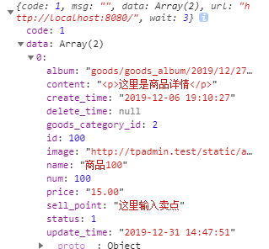
修改查询后的代码，将查询的结果保存起来。
this.$http.get('shopcart', { params: params }).then(res => {
this.$indicator.close()
if (res.data.code === 1) {
this.goodslist = res.data.data
}
})
将查询结果保存到data中。
export default {
data () {
return {
goodslist: []
}
},
……（原有代码）
}
接下来计算订单总额，打开src\store\modules\shopcart.js文件。需要用每件商品的单价乘以购买件数。为了方便根据id获取每件商品的购买件数，编写getBuy方法。
const getters = {
……（原有代码）
// 获取要购买的商品
getBuy (state) {
var goods = {}
state.buy.forEach(item => {
goods[item.id] = item
})
return goods
}
}
然后在src\components\order\OrderCreate.vue中添加mapGetters。
import { mapGetters, mapState } from 'vuex'
将getBuy添加到计算属性中。
computed: {
...mapState('shopcart', ['buy']),
...mapGetters('shopcart', ['getBuy'])
},
在获取到商品数据以后，进行计算。
if (res.data.code === 1) {
this.goodslist = res.data.data
var amount = 0
this.goodslist.forEach(item => {
item.count = this.getBuy[item.id].count
amount += item.count * item.price
})
this.amount = amount
}
将计算结果保存到data中。
data () {
return {
goodslist: [],
amount: 0
}
},
最后将结果在页面中显示。
<template>
<div class="shopcart-container">
<!-- 商品列表 -->
<div class="goods-list">
<!-- 商品列表项区域 -->
<div class="mui-card">
<div class="mui-card-content" v-for="(item) in goodslist" :key="item.id">
<div class="mui-card-content-inner flex">
<img :src="item.image">
<div class="info">
<h1>{{ item.name }}</h1>
<p class="flex">
<span class="price">¥{{ item.price }}</span>
<span>x{{ item.count }}</span>
</p>
</div>
</div>
</div>
<!-- 配送信息 -->
<div class="process-info">
<p>
<strong>配送服务</strong>
<strong>快递运输</strong>
</p>
<p>
<span>中小件送货时间</span>
<span>工作日、双休日与节假日均可送货</span>
</p>
</div>
<!-- 订单备注 -->
<div class="store-info">
<strong>订单备注</strong>
<textarea v-model="note" type="text" placeholder="选填，给商家留言"></textarea>
</div>
</div>
</div>
<!-- 运费信息 -->
<ul class="fare-info mui-card">
<li class="fare-price flex">
<span>商品金额</span>
<span class="red">¥{{ amount.toFixed(2) }}</span>
</li>
<li class="fare-price flex">
<span>运费</span>
<span class="red">¥0.00</span>
</li>
<li class="fare-price flex">
<span><strong>总价</strong></span>
<span class="red">¥{{ amount.toFixed(2) }}</span>
</li>
<!-- 创建订单按钮 -->
<div class="flex">
<button class="mui-btn mui-btn-primary mui-btn-block">创建订单</button>
</div>
</ul>
</div>
</template>
在上述代码中，订单备注的作用是，买家可以为订单添加备注信息，用来提醒卖家。
然后在data中保存订单备注。
data () {
return {
goodslist: [],
amount: 0,
note: ''
}
},
编写样式代码。
<style lang="scss" scoped>
.flex {
display: flex;
}
.shopcart-container {
background: #eee;
overflow: hidden;
// 商品列表
.goods-list {
margin-top: 10px;
.mui-card {
margin: 0;
.mui-card-content {
border-bottom: 1px solid #eee;
.mui-card-content-inner {
align-items: center;
padding: 10px;
img {
width: 60px;
}
.info {
margin-left: 10px;
box-sizing: border-box;
width: 100%;
overflow: hidden;
h1 {
font-size: 13px;
font-weight: bold;
line-height: 20px;
padding-top: 22px;
}
p {
flex-direction: row;
align-items: center;
justify-content: space-between;
.price {
font-size: 16px;
font-weight: 700;
color: red;
flex: 1
}
}
}
}
}
// 配送信息
.process-info {
padding: 10px;
border-bottom: 1px solid #eee;
p {
display: flex;
flex-direction: row;
align-items: center;
justify-content: space-between;
color: #333;
span {
color:#999
}
}
}
// 店铺备注
.store-info {
padding: 10px;
textarea {
font-size: 13px;
}
}
}
}
// 运费信息
.fare-info {
padding: 10px;
margin: 10px 0 0 0;
.fare-price {
padding: 5px 0;
display: flex;
justify-content: space-between;
.red {
color: red;
font-size: 16px;
}
}
}
}
</style>
查看页面效果。
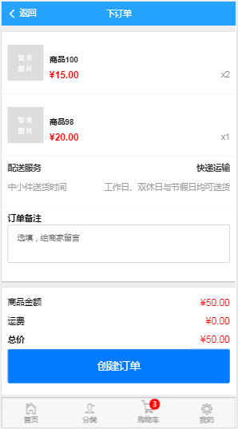

显示默认收货地址
在创建订单时，显示用户的默认收货地址。打开src\components\order\OrderCreate.vue文件，先从收货地址列表中查出来一个地址，显示到页面中。
created () {
this.getAddress()
this.getGoodsList()
},
编写getAddress()方法。
methods: {
……（原有代码）
getAddress () {
this.$http.get('address/def').then(res => {
window.console.log(res.data)
})
}
}
在浏览器控制台查看获取结果，如下所示。
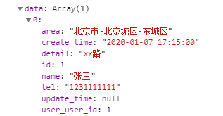
打开src\components\order\OrderCreate.vue，保存到data中。
this.$http.get('address/def').then(res => {
if (res.data.code === 0) {
this.$toast(res.data.msg)
} else if (res.data.code === 1) {
if (res.data.data) {
this.address = res.data.data
} else {
this.$toast('请先添加收货地址')
}
} else if (res.data.code === 2) {
this.$router.push({ name: 'login' })
}
})
在data中定义数据。
data () {
return {
goodslist: [],
amount: 0,
note: '',
address: {}
}
},
在页面中显示。
<div class="shopcart-container">
<!-- 收货地址区域 -->
<div class="address-container">
<div class="mui-card">
<h3>{{ address.name }} {{ address.tel }}</h3>
<p>{{ address.area }} {{ address.detail }}</p>
</div>
</div>
……（原有代码）
</div>
添加收货地址相关的样式代码。
.shopcart-container {
……（原有代码）
// 收货地址
.address-container {
.mui-card {
margin: 0;
padding: 10px;
h3 {
color: #333;
font-size: 16px;
font-weight: bold;
}
}
}
}
查看运行结果，如下图所示。
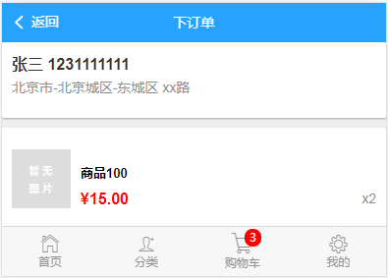

选择其他收货地址
在将默认收货地址显示出来后，实现单击后跳转到选择收货地址页面。
打开src\components\order\OrderCreate.vue文件，具体代码如下。
<router-link :to="{name: 'address_select'}">
<h3>{{ address.name }} {{ address.tel }}</h3>
<p>{{ address.area }} {{ address.detail }}</p>
</router-link>
选择收货地址页面，复用了收货地址列表组件。打开src\router.js，配置路由。
routes: [
……（原有代码）
{ path: '/user/address/select', component: Address, name: 'address_select', meta: { title: '选择收货地址' } },
],
修改src\pages\user\Address.vue，当单击收货地址中的某一项时，表示选用该地址。
<li class="title" @click="select(item.id)">
<strong>{{ item.name }}</strong>&nbsp;
<strong>{{ item.tel }}</strong>
</li>
<li @click="select(item.id)">{{ item.area }} {{ item.detail }}</li>
判断当前路由是否为address_select，如果是，则返回创建订单页面，并把id传过去。
methods: {
……（原有代码）
select (id) {
if (this.$route.name !== 'address_select') {
return
}
this.$router.replace({ name: 'order_create', params: { id: id } })
}
}
打开src\components\order\OrderCreate.vue，接收传过来的id。
created () {
if (this.$route.params.id) {
this.addressId = this.$route.params.id
}
……（原有代码）
},
保存到data。
data () {
return {
goodslist: [],
amount: 0,
note: '',
address: {},
addressId: 0
}
},
在请求默认收货地址的时候，把id传给服务器。
getAddress () {
var params = { id: this.addressId }
this.$http.get('address/def', { params: params }).then(res => {
……（原有代码）
})
},
访问测试。添加多个收货地址，观察在创建订单的时候，是否可以进行切换。并且，如果用户新增或编辑了收货地址，仍然可以正确选择收货地址。效果图如下。
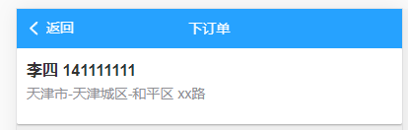
细节优化1：
为了避免选择收货地址后，用户点后退，需要点多次的问题，在跳转收货地址页面的时候，使用replace的方式，表示直接替换当前页面。
打开src\components\order\OrderCreate.vue，为收货地址链接添加replace。
<router-link :to="{name: 'address_select'}" replace>
<h3>{{ address.name }} {{ address.tel }}</h3>
<p>{{ address.area }} {{ address.detail }}</p>
</router-link>
细节优化2：
当用户当前没有添加任何收货地址的时候，自动跳转到收货地址页面，要求用户进行添加。在添加以后，当没有选择收货地址的时候，this.addressId为0，这时候应该把服务器返回的收货地址id保存起来，因为后面在提交订单的时候，会用到这个收货地址id。
if (res.data.data) {
this.address = res.data.data
this.addressId = res.data.data.id
} else {
this.$toast('请先添加收货地址')
this.$router.replace({ name: 'address_select' })
}

创建订单
打开src\components\order\OrderCreate.vue，为创建订单按钮绑定事件。
<button class="mui-btn mui-btn-primary mui-btn-block" @click="order">创建订单</button>
编写order()方法，具体代码如下。
methods: {
……（原有代码）
order () {
var form = {
address: this.addressId,
goods: this.buy,
note: this.note
}
this.$indicator.open({
text: '创建订单中'
})
this.$http.post('order/create', form).then(res => {
this.$indicator.close()
window.console.log(res.data)
})
}
}
在控制台查看结果，如下所示。
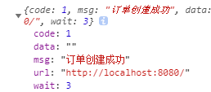
最后，在创建订单成功后，跳转到订单列表页面。
this.$http.post('order/create', form).then(res => {
this.$indicator.close()
if (res.data.code === 0) {
this.$toast(res.data.msg)
} else if (res.data.code === 1) {
this.$toast(res.data.msg)
this.$router.replace({ name: 'order_list' })
} else if (res.data.code === 2) {
this.$router.push({ name: 'login' })
}
})
上述代码使用了replace()方法，这样可以禁止返回到创建订单前的页面，防止重复创建。
打开src\router.js，创建路由。
import OrderList from './pages/order/OrderList.vue'
添加路由规则。
routes: [
……（原有代码）
{ path: '/order/list', component: OrderList, name: 'order_list', meta: { title: '我的订单' } },
],
创建src\components\order\OrderList.vue，显示订单列表。
<template>
<div>订单列表</div>
</template>

查看订单列表
打开src\pages\User.vue，为菜单中的“我的订单”添加路由链接。
<router-link :to="{ name: 'order_list' }" class="mui-navigate-right">
<img class="mui-media-object mui-pull-left" src="../assets/images/avatar_default.png">
<div class="mui-media-body">我的订单</div>
</router-link>
打开src\components\order\OrderList.vue，查询订单列表。
<script>
export default {
created () {
this.getOrderList()
},
methods: {
getOrderList () {
this.$indicator.open({
text: '加载中'
})
this.$http.get('order/list').then(res => {
this.$indicator.close()
window.console.log(res.data)
})
}
}
}
</script>
在浏览器控制台中查看结果：
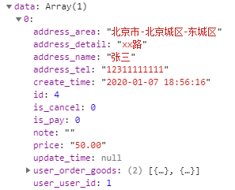
展开订单里的商品：
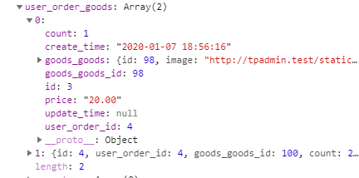
展开商品信息：
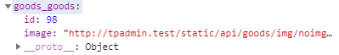
打开src\components\order\OrderList.vue，将查询结果输出到页面中。
this.$http.get('order/list').then(res => {
this.$indicator.close()
if (res.data.code === 0) {
this.$toast(res.data.msg)
} else if (res.data.code === 1) {
if (res.data.data.length) {
this.orderlist = res.data.data
} else {
this.$toast('订单为空')
}
} else if (res.data.code === 2) {
this.$router.push({ name: 'login' })
}
})
在data中定义数据。
data () {
return {
orderlist: []
}
},
在页面中输出。
<template>
<div class="pay-list">
<div class="mui-card" v-for="order in orderlist" :key="order.id">
<div class="mui-card-header">
<span class="title">{{ order.create_time }}</span>
<span>
<span v-if="order.is_pay">已支付</span><span v-else>未支付</span> |
<span v-if="order.is_cancel">已取消</span>
<span v-else>取消订单</span>
</span>
</div>
<div class="mui-card-content">
<div class="mui-card-content-inner" >
<div class="cover" v-for="item in order.user_order_goods" :key="item.id">
<div class="img-con">
<img :src="item.goods_goods.image">
</div>
<div class="img-tag">x{{ item.count }}</div>
</div>
</div>
</div>
<p>实付金额：<span>¥{{ order.price }}</span></p>
</div>
</div>
</template>
编写样式代码。
<style lang="scss" scoped>
.pay-list p {
padding: 0 10px;
text-align: right;
span {
color: #151515;
}
}
.mui-card-header {
color:#999;
font-size: 13px;
span.title {
font-size: 13px;
color: #888;
}
}
.mui-card-content-inner {
.cover {
position: relative;
width: 70px;
height: 70px;
display: inline-block;
margin-right: 10px;
.img-con {
width: 100%;
height: 100%;
margin-right: 10px;
border-radius: 2px;
position: relative;
img {
width: 100%;
height: 100%;
border-radius: 2px;
position: absolute;
left: 50%;
top: 50%;
transform: translate3d(-50%,-50%,0);
}
}
.img-tag {
position: absolute;
opacity: .5;
background: #000;
color: #fff;
text-align: center;
font-size: 12px;
right: 0;
bottom: 0;
padding: 0 5px;
border-radius: 2px 0;
}
}
}
</style>
查看页面效果。
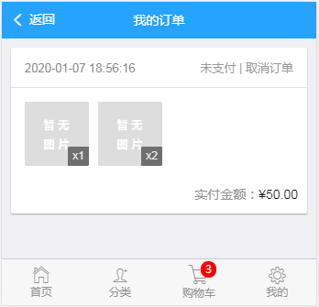

查看订单详情
打开src\components\order\OrderList.vue，添加链接。
<div @click="show(order.id)" class="mui-card-content">
……
</div>
编写show()方法。
methods: {
……
show (id) {
this.$router.push({ name: 'order_show', params: { id: id } });
}
}
打开src\router.js，定义路由。
import OrderShow from './pages/order/OrderShow.vue'
编写路由规则。
routes: [
……
{ path: '/order/show/:id', component: OrderShow, props: true, name: 'order_show', meta: { title: '查看订单' } }
],
创建src\components\order\OrderShow.vue。
<template>
<div>查看订单</div>
</template>
测试一下页面是否可以正确跳转。
在页面打开以后，加载数据。
<script>
export default {
props: ['id'],
created () {
this.getOrder()
},
methods: {
getOrder () {
this.$indicator.open({
text: '加载中'
})
this.$http.get('order/show', {id: this.$props.id}).then(res => {
this.$indicator.close()
window.console.log(res.data)
})
}
}
}
</script>
在控制台中查看结果。
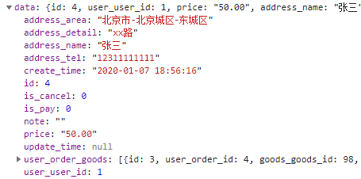
打开src\components\order\OrderShow.vue，接收服务器返回的数据。
this.$http.get('order/show', { id: this.$props.id }).then(res => {
this.$indicator.close()
if (res.data.code === 0) {
this.$toast(res.data.msg)
} else if (res.data.code === 1) {
this.order = res.data.data
} else if (res.data.code === 2) {
this.$router.push({ name: 'login' })
}
})
保存到data中。
data () {
return {
order: {}
}
},
在页面中显示。
<template>
<div class="shopcart-container">
<!-- 商品列表 -->
<div class="goods-list">
<!-- 商品列表项区域 -->
<div class="mui-card">
<div class="mui-card-content" v-for="(item) in order.user_order_goods" :key="item.id">
<div class="mui-card-content-inner flex">
<img :src="item.goods_goods.image">
<div class="info">
<h1>{{ item.goods_goods.name }}</h1>
<p class="flex">
<span class="price">¥{{ item.price }}</span>
<span>x{{ item.count }}</span>
</p>
</div>
</div>
</div>
<!-- 订单备注 -->
<div class="process-info">
<p><strong>订单备注</strong></p>
<p><span>{{ order.note }}</span></p>
</div>
<!-- 配送信息 -->
<div class="process-info">
<p>
<strong>配送服务</strong>
<strong>快递运输</strong>
</p>
<p>
<span>中小件送货时间</span>
<span>工作日、双休日与节假日均可送货</span>
</p>
</div>
<!-- 收货地址 -->
<div class="process-info">
<p><strong>收货地址</strong></p>
<p><span>{{ order.address_name }} {{ order.address_tel }}</span></p>
<p><span>{{ order.address_area }} {{ order.address_detail }}</span></p>
</div>
</div>
</div>
<!-- 运费信息 -->
<ul class="fare-info mui-card">
<li class="fare-price flex">
<span>商品金额</span>
<span class="red">¥{{ order.price }}</span>
</li>
<li class="fare-price flex">
<span>运费</span>
<span class="red">¥0.00</span>
</li>
<li class="fare-price flex">
<span><strong>总价</strong></span>
<span class="red">¥{{ order.price }}</span>
</li>
<!-- 去支付按钮 -->
<div v-if="order.id && !order.is_cancel" class="flex">
<button class="mui-btn mui-btn-primary mui-btn-block">去支付</button>
</div>
</ul>
</div>
</template>
编写页面样式。
<style lang="scss" scoped>
.flex {
display: flex;
}
.shopcart-container {
background: #eee;
overflow: hidden;
// 商品列表
.goods-list {
margin-top: 10px;
.mui-card {
margin: 0;
.mui-card-content {
border-bottom: 1px solid #eee;
.mui-card-content-inner {
align-items: center;
padding: 10px;
img {
width: 60px;
}
.info {
margin-left: 10px;
box-sizing: border-box;
width: 100%;
overflow: hidden;
h1 {
font-size: 13px;
font-weight: bold;
line-height: 20px;
padding-top: 22px;
}
p {
flex-direction: row;
align-items: center;
justify-content: space-between;
.price {
font-size: 16px;
font-weight: 700;
color: red;
flex: 1
}
}
}
}
}
// 配送信息
.process-info {
padding: 10px;
border-bottom: 1px solid #eee;
p {
display: flex;
flex-direction: row;
align-items: center;
justify-content: space-between;
color: #333;
span {
color: #999
}
}
}
}
}
// 运费信息
.fare-info {
padding: 10px;
margin: 10px 0 0 0;
.fare-price {
padding: 5px 0;
display: flex;
justify-content: space-between;
.red {
color: red;
font-size: 16px;
}
}
}
}
</style>
页面效果如下图所示。
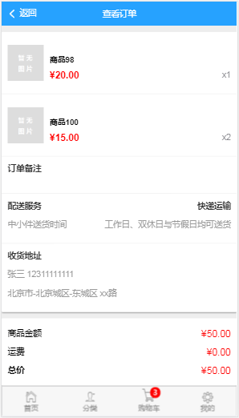

取消订单
打开src\components\order\OrderList.vue，绑定单击事件。
<span v-else @click="cancel(order.id)">取消订单</span>
向服务器发送请求。
methods: {
……（原有代码）
cancel (id) {
this.$indicator.open({
text: '取消中'
})
this.$http.post('order/cancel', {id: id}).then(res => {
this.$indicator.close()
window.console.log(res.data)
})
}
}
在成功取消订单以后，重新加载订单列表。
this.$http.post('order/cancel', {id: id}).then(res => {
this.$indicator.close()
if (res.data.code === 0) {
this.$toast(res.data.msg)
} else if (res.data.code === 1) {
this.getOrderList()
} else if (res.data.code === 2) {
this.$router.push({ name: 'login' })
}
})
测试程序。单击“取消订单”，会变成“已取消”，如下图所示。
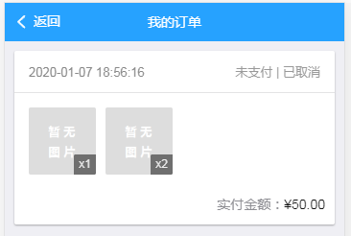

从商品详情页下订单
在商品详情页中查看商品时，如果单击“立即购买”，也可以创建订单，这个时候订单中只包含当前的这一件商品。
打开src\pages\goods\GoodsInfo.vue，为“立即购买”按钮添加事件。
<mt-button type="primary" size="small" @click="buy">立即购买</mt-button>
单击之后跳转到创建订单的页面。
methods: {
……（原有代码）
buy () {
this.$router.push({ name: 'order_create' })
}
}
在单击立即购买之后，应该将当前商品设为要购买的商品。在src\store\modules\shopcart.js中修改setBuy方法，通过参数传入要设置的商品。
setBuy (state, goods) {
state.buy = []
if (goods) {
state.buy.push(goods)
} else {
state.car.some(item => {
if (item.selected) {
state.buy.push(item)
}
})
}
setItem('buy', state.buy)
},
打开src\pages\goods\GoodsInfo.vue，在跳转前，将当前商品设为要购买的商品。
buy () {
this.$store.commit('shopcart/setBuy', { id: this.$props.id, count: this.selectedCount })
this.$router.push({ name: 'order_create' })
}
测试程序。
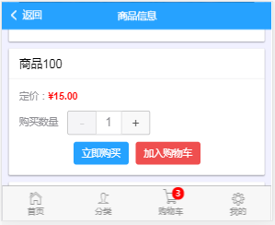
单击“立即购买”按钮，结果如下。
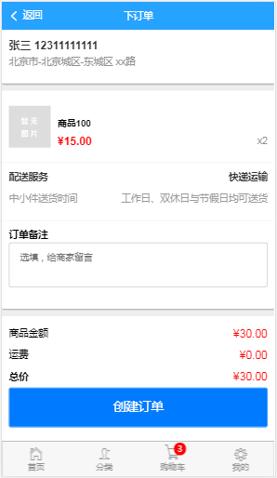
  - 新闻资讯

新闻资讯列表
创建src\pages\news\NewsList.vue，代码如下。
<template>
<div>新闻资讯列表</div>
</template>
打开src\router.js，导入组件。
import NewsList from './pages/news/NewsList.vue'
添加路由规则。
routes: [
……
{ path: '/news/list', component: NewsList, name: 'news_list', meta: { title: '新闻资讯列表' } },
],
打开src\pages\Home.vue，添加链接。
<router-link :to="{ name: 'news_list' }" class="title">
<img src="../assets/images/menu1.png" />
<div class="mui-media-body">新闻资讯</div>
</router-link>
打开src\pages\news\NewsList.vue，获取数据。
<script>
export default {
data () {
return {
newslist: [], // 存放列表数据
}
},
created () {
// 调用方法
this.getNewsList()
},
methods: {
// 定义方法
getNewsList () {
this.$http.get('news/list').then(result => {
if (result.data.status === 0) {
this.newslist = result.data.message
} else {
this.$toast('加载失败')
}
})
}
}
}
</script>
在页面中显示。
<template>
<div>
<ul class="mui-table-view">
<li class="mui-table-view-cell mui-media" v-for="item in newslist" :key="item.id">
<router-link :to="{ name: 'news_show', params: { id: item.id } }">
<img class="mui-media-object mui-pull-left" :src="item.img_url">
<div class="mui-media-body">
<h1>{{item.title}}</h1>
<p class='mui-ellipsis'>
<span>发表时间：{{ item.add_time | dateFormat}}</span>
<span>点击：{{ item.click }}次</span>
</p>
</div>
</router-link>
</li>
</ul>
</div>
</template>
在上述代码中，路由news_show将在后面的步骤中进行定义。
样式代码如下。
<style lang="scss" scoped>
.mui-table-view {
li {
h1 {
font-size: 14px;
overflow: hidden;
white-space: nowrap;
text-overflow: ellipsis;
}
.mui-ellipsis {
font-size: 12px;
color: #26a2ff;
/* 实现左右布局 */
display: flex;
justify-content: space-between;
}
}
}
</style>
页面效果如下。
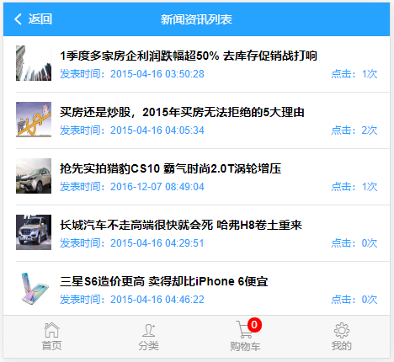

查看新闻资讯
创建src\pages\news\NewsInfo.vue，代码如下。
<template>
<div>查看新闻资讯</div>
</template>
修改src\router.js，先导入组件。
import NewsInfo from './pages/news/NewsInfo.vue'
然后编写路由规则。
routes: [
……
{ path: '/news/show/:id', component: NewsInfo, props: true, name: 'news_show', meta: { title: '查看新闻资讯' } },
],
打开src\pages\news\NewsInfo.vue，获取数据。
<script>
export default {
data () {
return {
newsinfolist: {},
id: this.$route.params.id
}
},
created () {
// 调用方法
this.getNewsInfo()
},
methods: {
// 定义方法
getNewsInfo () {
// 获取新闻详情数据
this.$http.get('news/show', { params: { id: this.id } }).then(result => {
// 状态0：成功；1代表失败
if (result.data.status === 0) {
this.newsinfolist = result.data.message[0];
} else {
this.$toast('加载失败')
}
})
}
}
}
</script>
在页面中输出数据。
<template>
<div class="newsinfo-container">
<!-- 大标题 -->
<h1 class="title">{{ newsinfolist.title }}</h1>
<!-- 子标题 -->
<p class="newsinfo-nav">
<span>发表时间：{{ newsinfolist.add_time | dateFormat }}</span>
<span>点击：{{newsinfolist.click}}次</span>
</p>
<hr>
<!-- 内容区域 -->
<div class="content" v-html="newsinfolist.content">
</div>
</div>
</template>
编写样式代码。
<style lang="scss">
.newsinfo-container {
padding: 0 5px;
.title {
font-size: 16px;
text-align: center;
margin: 10px 0;
color: orangered;
}
.newsinfo-nav {
display: flex;
justify-content: space-between;
color: #26a2ff;
}
.content {
img {
width: 100%;
}
}
}
</style>
页面效果如下图所示。
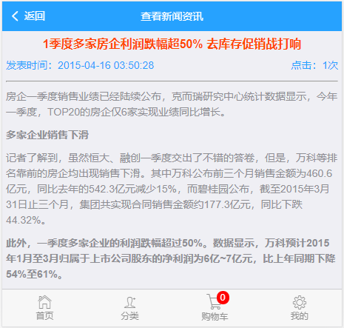

  - 图片分享

图片分享列表
创建src\pages\photo\PhotoList.vue，代码如下。
<template>
<div>图片分享列表</div>
</template>
修改src\router.js，导入组件。
import PhotoList from './pages/photo/PhotoList.vue'
添加路由规则。
routes: [
……
{ path: '/photo/list', component: PhotoList, name: 'photo_list', meta: { title: '图片分享列表' } },
],
打开src\pages\Home.vue，添加链接。
<router-link :to="{ name: 'photo_list' }" class="title">
<img src="../assets/images/menu2.png" />
<div class="mui-media-body">图片分享</div>
</router-link>
打开src\pages\photo\PhotoList.vue，获取数据。
<script>
// 导入mui的js文件
import mui from '../../lib/mui/js/mui.min.js'
export default {
data () {
return {
cates: [],// 所有分类的列表数组
list: [], // 图片列表的数组
cateId: 0
}
},
// data 和 message创建好了
created () {
// 调用方法
this.getAllCategory();
this.getPhotoListByCateId(0)
},
// 当组件中的dom结构被渲染好，并放入页面中后执行
mounted () {
// 初始化scroll滑动控件
mui('.mui-scroll-wrapper').scroll({
deceleration: 0.0005 //flick 减速系数，系数越大，滚动速度越慢，滚动距离越小，默认值0.0006
});
},
methods: {
// 获取图片的分类
getAllCategory () {
this.$http.get('photo/getimgcategory').then(result => {
if (result.data.status === 0) {
// 手动拼接出一个最完整的分类列表
// unshift()方法可向数组的开头添加一个或更多元素，并返回新的长度
result.data.message.unshift({ title: '全部', id: 0 });
this.cates = result.data.message
} else {
this.$toast('加载失败')
}
})
},
getPhotoListByCateId (cateId) {
this.cateId = cateId
// 根据分类Id,获取图片列表
this.$http.get('photo/getimages/', { params: {id: cateId} }).then(result => {
if (result.data.status === 0) {
this.list = result.data.message
}
})
}
}
}
</script>
输出到页面中。
<template>
<div class="photo-con">
<!-- 顶部滑动条区域 -->
<div id="slider" class="mui-slider">
<div id="sliderSegmentedControl"
class="mui-scroll-wrapper mui-slider-indicator mui-segmented-control mui-segmented-control-inverted">
<div class="mui-scroll">
<a :class="['mui-control-item', cateId == item.id ? 'mui-active': '']" v-for="item in cates" :key="item.id"
@tap="getPhotoListByCateId(item.id)">
{{item.title}}
</a>
<!-- 在这里使用tap（只有mui组件才可以使用） -->
</div>
</div>
</div>
<!-- 图片列表区域 -->
<ul class="photo-list">
<router-link v-for="item in list" :key="item.id" :to="{ name: 'photo_show', params: { id: item.id }}" tag="li">
<img v-lazy="item.img_url"> <!-- 使用图片懒加载 -->
<div class="info">
<h1 class="info-title">{{ item.title }}</h1>
<div class="info-body">{{ item.zhaiyao }}</div>
</div>
</router-link>
</ul>
</div>
</template>
编写样式代码。
<style lang="scss">
* {
touch-action: pan-y; /*去除警告*/
}
.photo-list {
list-style: none;
margin: 0;
padding: 10px;
padding-bottom: 0;
li {
background-color: #ccc;
text-align: center;
margin-bottom: 5px;
box-shadow: 0 0 9px #999;
position: relative;
img {
width: 100%;
vertical-align: middle;
}
img[lazy="loading"] {
width: 40px;
height: 300px;
margin: auto;
}
.info {
color: white;
text-align: left;
position: absolute;
bottom: 0;
background-color: rgba(0, 0, 0, 0.4);
max-height: 84px;
.info-title {
font-size: 14px;
}
.info-body {
font-size: 13px;
}
}
}
}
</style>
效果结果如下。
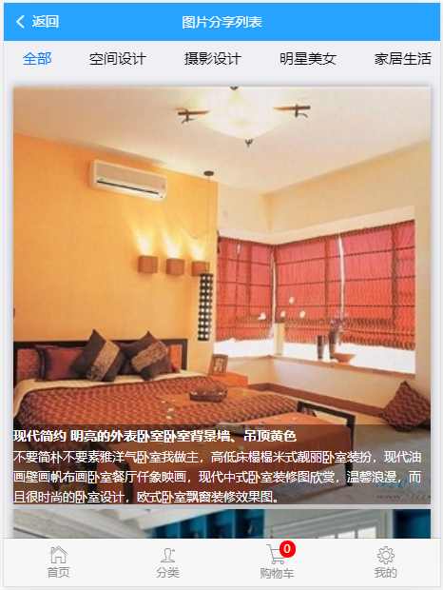

查看图片
创建src\pages\photo\PhotoInfo.vue，代码如下。
<template>
<div>查看图片</div>
</template>
修改src\router.js，导入组件。
import PhotoInfo from './pages/photo/PhotoInfo.vue'
编写路由规则。
routes: [
……
{ path: '/photo/show/:id', component: PhotoInfo, props: true, name: 'photo_show', meta: { title: '查看图片' } }
],
打开src\pages\photo\PhotoInfo.vue，获取数据。
<script>
export default {
data () {
return {
id: this.$route.params.id, // 从路由中获取到的片Id
photoinfo: {}, // 图片详情
list: [] // 缩略图的数组
}
},
created () {
this.getPhotoInfo()
this.handleClose()
},
methods: {
getPhotoInfo () {
// 获取图片的详情
this.$http.get('photo/getimageInfo', { params: { id: this.id } }).then(result => {
if (result.data.status === 0) {
this.photoinfo = result.data.message[0]
}
})
},
// 图片懒加载
handleClose () {
// 获取缩略图
this.$http.get('photo/getthumimages', { params: { id: this.id } }).then(result => {
if (result.data.status === 0) {
// 循环每个图片数据，补全图片的宽和高
result.data.message.forEach(item => {
item.w = 600
item.h = 400
item.msrc = item.src
});
// 把完整的数据保存到 list 中
this.list = result.data.message
}
})
}
}
}
</script>
安装vue-preview。
npm install vue-preview@1.1.3 --save
在src\main.js中进行导入。
import VuePreview from 'vue-preview';
Vue.use(VuePreview);
打开src\pages\photo\PhotoInfo.vue，输出到页面中。
<template>
<div class="photoinfo-container">
<h3>{{ photoinfo.title }}</h3>
<p class="subtitle">
<span>发表时间：{{ photoinfo.add_time }}</span>
<span>点击：{{ photoinfo.click }}次</span>
</p>
<hr>
<!-- 缩略图区域 -->
<div class="thumbs">
<!-- <img class="preview-img" v-for="(item, index) in list" :src="item.src" height="100" @click="$preview.open(index, list)" :key="item.src"> -->
<vue-preview :slides="list" @close="handleClose"></vue-preview>
</div>
<!-- 图片内容区域 -->
<div class="content" v-html="photoinfo.content"></div>
</div>
</template>
编写样式代码。
<style lang="scss">
.photoinfo-container {
padding: 3px;
h3 {
color: #26a2ff;
font-size: 15px;
text-align: center;
margin: 15px 0;
}
.subtitle {
display: flex;
justify-content: space-between;
font-size: 13px;
}
.content {
font-size: 13px;
line-height: 30px;
}
.thumbs {
.my-gallery {
width: 100%;
display: flex;
flex-flow: row wrap;
}
figure {
margin: 0.2em;
}
img {
width: 5.6em;
box-shadow: 0 0 8px #999;
}
}
}
</style>
页面效果如下。
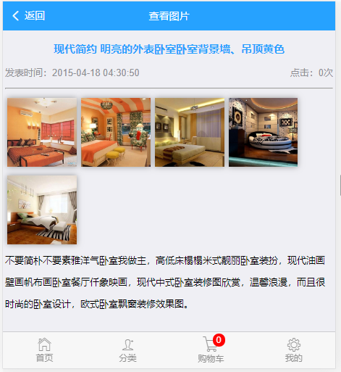
点开图片后，预览效果如下。
